
МИНОБРНАУКИ РОССИИ
Федеральное государственное бюджетное образовательное учреждение
высшего образования
«МИРЭА – Российский технологический университет»
РТУ МИРЭА
Институт перспективных технологий и индустриального программирования
Кафедра индустриального программирования

РАБОТА ДОПУЩЕНА К ЗАЩИТЕ

Заведующий
кафедрой________________ А.В. Юдин

« » 2026 г.

ВЫПУСКНАЯ КВАЛИФИКАЦИОННАЯ РАБОТА
по направлению подготовки бакалавров 09.03.02 Информационные системы и технологии

На тему: Разработка интеллектуального мобильного приложения для анализа юридических документов и консультирования пользователей с применением технологий искусственного интеллекта

Обучающийся Шмелев Артём Павлович
подпись Фамилия, имя, отчество

Шифр | 22Т0140
Группа | ЭФБО-05-22

Руководитель  работы | ______________ | ___________________ | _______________
 | подпись | Ученая степень, ученое звание, должность | Фамилия, имя, отчество

Москва 2026 г.

Аннотация 3
ПЕРЕЧЕНЬ СОКРАЩЕНИЙ И ОБОЗНАЧЕНИЙ 4
Введение 5
1. ИССЛЕДОВАНИЕ ПРЕДМЕТНОЙ ОБЛАСТИ И СУЩЕСТВУЮЩИХ ПОДХОДОВ К АНАЛИЗУ ЮРИДИЧЕСКИХ ДОКУМЕНТОВ 9
1.1 Анализ предметной области 9
1.1.1 Современное состояние рынка LegalTech 9
1.1.2 Проблемы анализа юридических документов для физических лиц и малого бизнеса 10
1.2 Обзор существующих программных решений 12
1.2.1 Онлайн-сервисы анализа договоров 12
1.2.2 Юридические справочно-правовые системы 13
1.2.3 Чат-боты и AI-ассистенты для юридических консультаций 14
1.3 Сравнительный анализ существующих решений 16
1.3.1 Функциональные возможности 16
1.3.2 Ограничения и недостатки 17
1.3.3 Сравнение с разрабатываемым продуктом LegalScanAI 19
1.4 Сравнение подходов к автоматизированному анализу юридических документов 22
1.4.1 Универсальные большие языковые модели 22
1.4.2 Специализированные юридические модели 24
1.4.3 Правила-ориентированные и гибридные подходы 25
1.5 Обоснование выбора подхода для разработки MVP системы LegalScanAI 27
1.5.1 Причины выбора LLM-подхода для русскоязычных юридических текстов 27
1.5.2 Причины отказа от обучения собственной модели в рамках ВКР 28
1.6 Выводы по первой главе 30
2. проектирование программной системы legal scan ai 32
2.1 Назначение, цели и задачи программного продукта 32
2.1.1 Назначение системы 32
2.1.2 Целевая аудитория LegalScanAI 33
2.1.3 Основные задачи системы 34
2.2 Требования к программной системе 35
2.2.1 Анализ юридических документов 35
2.2.2 Выявление рисков и проблемных пунктов 36
2.2.3 Работа с правовой базой 36
2.2.4 Раздел юридических новостей 37
2.2.5 Пользовательский интерфейс и навигация 38
2.3 Архитектура программной системы 38
2.3.1 Общая архитектура приложения 38
2.3.2 Клиентская часть (мобильное приложение) 40
2.3.3 Серверная часть и API 41
2.3.4 Используемые технологии и инструменты 42
2.4 Нефункциональные требования 44
2.4.1 Производительность 44
2.4.2 Надёжность 44
2.4.3 Масштабируемость 44
2.4.4 Безопасность 45
2.4.5 Удобство использования 45
2.5 Обоснование выбора технологий и внешних сервисов 45
2.5.1 Обоснование выбора Flutter 45
2.5.2 Обоснование выбора Go 46
2.5.3 Обоснование выбора Python 47
2.5.4 Обоснование выбора Yandex Vision 48
2.5.5 Обоснование выбора GigaChat для анализа российских юридических документов 50
2.6 Логическая модель данных системы 51
2.6.1 Основные сущности и их взаимосвязи 51
2.6.2 Структура хранения пользовательских данных, документов и результатов анализа 53
2.7 Алгоритм интеллектуального анализа юридического документа 54
2.7.1 Последовательность обработки входных данных 55
2.7.2 OCR, предобработка и передача текста в аналитический модуль 56
2.7.3 Формирование структурированного ответа 56
2.8 Выводы по второй главе 57
3. РАЗРАБОТКА И ИССЛЕДОВАНИЕ РЕЗУЛЬТАТОВ РЕАЛИЗАЦИИ ПРОГРАММНОГО ПРОДУКТА LEGAL SCAN AI 59
3.1 Реализация программного продукта 59
3.1.1 Описание реализованных модулей 60
3.1.2 Логика работы системы 61
3.1.3 Взаимодействие компонентов 63
3.2 Пользовательский интерфейс 64
3.3 Демонстрация работы приложения 69
3.4 Тестирование и отладка 74
3.5 Итоги разработки 74
заключение 76
список использованных источников 78

Аннотация
В выпускной квалификационной работе рассмотрена разработка программного продукта LegalScanAI - интеллектуального мобильного приложения для автоматизированного анализа юридических документов и предоставления пользователю правовых рекомендаций с использованием технологий искусственного интеллекта.
В работе проведён анализ предметной области LegalTech, выполнен обзор существующих решений и выявлены их ограничения. Сформулированы функциональные и нефункциональные требования к системе, разработана её архитектура и обоснован выбор используемых технологий.
Реализован программный продукт, включающий мобильное приложение, серверную часть и аналитический модуль. Разработан алгоритм интеллектуального анализа юридических документов, включающий этапы распознавания текста, обработки и формирования структурированных результатов.
Проведено тестирование системы, подтвердившее её работоспособность и корректность реализации. Разработанное решение позволяет повысить доступность правовой информации и снизить риски при работе с юридическими документами.

ПЕРЕЧЕНЬ СОКРАЩЕНИЙ И ОБОЗНАЧЕНИЙ
ВКР – выпускная квалификационная работа
ИИ – искусственный интеллект
LegalTech – цифровые технологии в юридической сфере
LegalScanAI – программный продукт для анализа юридических документов и правовой поддержки
LegalMind – интеллектуальный цифровой помощник («цифровой адвокат»)
OCR – Optical Character Recognition
API – Application Programming Interface
REST API – интерфейс прикладного программирования, построенный по архитектурному стилю REST
UI – User Interface
UX – User Experience
Go – язык программирования Go (Golang)
Golang – язык программирования Go
Python – язык программирования Python
Flutter – кроссплатформенный фреймворк для разработки мобильных приложений
PostgreSQL – система управления базами данных PostgreSQL
СУБД – система управления базами данных
БД – база данных
GigaChat – нейросетевая модель от Сбербанка
Yandex Vision – сервис распознавания текста и изображений
РФ – Российская Федерация
ДТП – дорожно-транспортное происшествие
КоАП РФ – Кодекс Российской Федерации об административных правонарушениях
УПК РФ – Уголовно-процессуальный кодекс Российской Федерации

Введение
В условиях цифровой трансформации общества и активного развития информационных технологий возрастает значение инструментов, обеспечивающих автоматизацию обработки, анализа и интерпретации правовой информации. Юридические документы и нормативно-правовые акты сопровождают граждан и организации в самых разных сферах деятельности: при заключении договоров, трудоустройстве, осуществлении предпринимательской деятельности, взаимодействии с государственными органами, а также при разрешении бытовых и административных вопросов. Вместе с тем значительная часть пользователей не обладает достаточным уровнем правовой подготовки, необходимым для самостоятельного анализа юридически значимой информации и своевременной защиты своих прав.
Особую сложность представляют ситуации, в которых правовое решение требуется принимать в условиях ограниченного времени и повышенного психологического напряжения. К таким ситуациям относятся проверка документов, оформление административных материалов, дорожно-транспортные происшествия, взаимодействие с должностными лицами, а также анализ договоров перед их подписанием. В подобных случаях пользователь зачастую не имеет возможности оперативно обратиться к профессиональному юристу, а использование традиционных справочно-правовых систем требует специальных навыков поиска, отбора и интерпретации правовой информации.
Дополнительной проблемой является сложность юридического языка, высокая степень формализации правовых текстов и фрагментарность доступной пользователю информации. Даже при наличии доступа к нормативной базе неподготовленному пользователю затруднительно определить, какие положения документа являются потенциально рискованными, какие нормы законодательства применимы к конкретной ситуации, и каким образом следует интерпретировать полученные сведения. В результате возрастает вероятность принятия ошибочных решений, способных повлечь неблагоприятные правовые последствия.
Развитие технологий искусственного интеллекта, обработки естественного языка и интеллектуального анализа текста создаёт предпосылки для разработки программных систем, способных частично автоматизировать предварительный анализ юридических документов и формировать структурированные рекомендации для пользователя. Наиболее перспективным направлением в данной области является создание прикладных цифровых сервисов, сочетающих обработку пользовательских документов, интерпретацию их содержания, выделение потенциальных рисков и предоставление справочной правовой информации в единой программной среде.
В рамках настоящей выпускной квалификационной работы рассматривается разработка программного продукта LegalScanAI, представляющего собой интеллектуальное мобильное приложение для анализа юридических документов и предоставления пользователю предварительных правовых рекомендаций. Разрабатываемая система ориентирована на физических лиц и представителей малого бизнеса, которым требуется доступный инструмент первичного анализа документов и оперативной правовой поддержки без необходимости немедленного обращения к специалисту.
Функциональная структура LegalScanAI включает модуль анализа юридических документов, модуль консультационной поддержки LegalMind, правовую базу и раздел юридических новостей. Использование указанных компонентов в рамках единой клиент-серверной архитектуры позволяет объединить в одном приложении несколько востребованных пользовательских сценариев: загрузку и анализ документа, получение рекомендаций по конкретной правовой ситуации, доступ к нормативной информации и ознакомление с актуальными изменениями правовой среды.
Актуальность темы исследования обусловлена необходимостью разработки доступных цифровых инструментов, способных повысить качество предварительного анализа юридических документов и снизить правовые риски для неподготовленного пользователя. Несмотря на развитие рынка LegalTech, существующие решения в большинстве случаев либо ориентированы на профессиональных юристов, либо решают только отдельные задачи, не объединяя автоматический анализ документов, консультационный сценарий и адаптированную под массового пользователя форму представления результата. В связи с этим разработка программного продукта, реализующего комплексный подход к интеллектуальной правовой поддержке, является практически значимой и научно обоснованной задачей.
Целью выпускной квалификационной работы является разработка и реализация программного продукта LegalScanAI, предназначенного для автоматизированного анализа юридических документов и предоставления пользователю предварительных правовых рекомендаций на основе технологий искусственного интеллекта.
Для достижения поставленной цели в работе необходимо решить следующие задачи:
проанализировать предметную область и существующие программные решения в сфере LegalTech
исследовать подходы к автоматизированному анализу юридических документов
определить функциональные и нефункциональные требования к разрабатываемой системе
спроектировать архитектуру программного продукта LegalScanAI
обосновать выбор используемых технологий и внешних интеллектуальных сервисов
реализовать основные функциональные модули системы
описать алгоритм обработки и анализа юридических документов
провести тестирование разработанного программного продукта и оценить результаты его работы
Объектом исследования являются программные системы автоматизированной правовой поддержки и анализа юридической информации.
Предметом исследования являются методы, алгоритмы и программные средства интеллектуального анализа юридических документов и формирования предварительных правовых рекомендаций пользователю.
Научная новизна работы заключается в разработке и обосновании архитектуры прикладного мобильного сервиса, объединяющего анализ юридических документов, консультационный модуль и справочно-правовую поддержку в единой системе, ориентированной на русскоязычные правовые сценарии использования.
Практическая значимость работы заключается в создании функционирующего программного продукта, который может использоваться в качестве инструмента предварительного анализа юридических документов и оперативной правовой поддержки пользователя в типовых жизненных и деловых ситуациях. Разработанная система может служить основой для дальнейшего развития цифровых LegalTech-решений, расширения перечня поддерживаемых типов документов и совершенствования алгоритмов интеллектуального анализа.

ИССЛЕДОВАНИЕ ПРЕДМЕТНОЙ ОБЛАСТИ И СУЩЕСТВУЮЩИХ ПОДХОДОВ К АНАЛИЗУ ЮРИДИЧЕСКИХ ДОКУМЕНТОВ

Анализ предметной области

Современное состояние рынка LegalTech
Рынок LegalTech в последние годы демонстрирует устойчивое развитие как на международном уровне, так и в Российской Федерации. Расширение данного сегмента обусловлено цифровизацией правовой сферы, увеличением объёма юридически значимых взаимодействий, а также усложнением нормативно-правовой базы. Как отмечается в научных исследованиях, использование инновационных технологий в юридической деятельности позволяет существенно оптимизировать рабочие процессы и повысить качество оказываемых услуг [1].
Одним из ключевых факторов развития LegalTech является внедрение технологий искусственного интеллекта и обработки естественного языка. Применение данных технологий позволяет автоматизировать задачи, ранее требовавшие участия квалифицированных специалистов, включая анализ договоров, выявление правовых рисков и классификацию документов. В результате наблюдается переход от традиционной экспертной модели оказания юридических услуг к гибридным форматам, сочетающим экспертную и автоматизированную обработку информации [1].
В российской практике решения в области LegalTech исторически ориентированы преимущественно на профессиональных пользователей, таких как юристы, адвокаты и представители корпоративного сектора. К таким решениям относятся справочно-правовые системы и специализированные юридические платформы, обеспечивающие доступ к нормативной базе и инструментам анализа правовой информации. Несмотря на высокую функциональность, данные системы характеризуются сложностью использования и требуют наличия профессиональных навыков, что ограничивает их применение для широкого круга пользователей.
В то же время наблюдается рост спроса на доступные и интуитивно понятные цифровые сервисы, ориентированные на физических лиц и представителей малого бизнеса. Особенно востребованными являются мобильные приложения и онлайн-сервисы, позволяющие получать оперативную правовую информацию, анализировать документы и принимать решения в условиях ограниченного времени.
Отдельного внимания заслуживает развитие интеллектуальных систем анализа юридических документов. Алгоритмы машинного обучения и большие языковые модели всё чаще используются для обработки правовых текстов. Однако, как показывают исследования, значительная часть подобных решений пока применяется в качестве вспомогательных инструментов для специалистов, а не как самостоятельные сервисы для конечного пользователя [1].
Таким образом, современное состояние рынка LegalTech характеризуется активным развитием технологий автоматизации юридической деятельности и одновременным наличием незакрытого спроса на доступные пользовательские решения. Это создаёт предпосылки для разработки программных продуктов, ориентированных на массового пользователя и обеспечивающих автоматизированный анализ юридических документов в удобной и понятной форме.

Проблемы анализа юридических документов для физических лиц и малого бизнеса
Физические лица и представители малого бизнеса сталкиваются с рядом системных проблем при работе с юридическими документами, обусловленных как особенностями правового регулирования, так и уровнем правовой подготовки пользователей. Современные общественные отношения характеризуются высокой степенью сложности и динамичности, что требует постоянного анализа нормативно-правовой базы, выявления противоречий и корректного применения правовых норм [2].
Во-первых, значительная часть юридических документов, включая договоры и нормативные акты, формулируется с использованием сложного профессионального языка, содержащего специализированные термины, отсылки к законодательству и неоднозначные конструкции. Это существенно затрудняет их самостоятельное понимание и интерпретацию пользователями без юридического образования. В результате даже базовый анализ документа становится трудоёмкой задачей, требующей специальных знаний и опыта.
Во-вторых, услуги профессиональных юристов остаются финансово затратными и не всегда оправданными для типовых ситуаций, таких как заключение договоров аренды, трудовых соглашений или решение административных вопросов. Как следствие, пользователи нередко либо подписывают документы без должного анализа, либо обращаются к разрозненным источникам информации в сети Интернет, сталкиваясь с фрагментарностью, противоречивостью и недостаточной актуальностью данных.
В-третьих, существенной проблемой является необходимость получения оперативной правовой поддержки в ситуациях, требующих быстрого принятия решений. К таким ситуациям относятся взаимодействие с представителями правоохранительных органов, дорожно-транспортные происшествия, проверки документов и иные правовые конфликты. В подобных условиях у пользователя отсутствует возможность своевременно обратиться к специалисту, а допущенные ошибки в формулировках или действиях могут повлечь негативные правовые последствия.
Дополнительным фактором, усложняющим анализ юридических документов, является наличие пробелов и противоречий в законодательстве, а также сложность его практического применения. Даже профессиональные участники правовых отношений, включая предпринимателей и контролирующие органы, могут сталкиваться с трудностями корректной интерпретации норм права и их применения в конкретных ситуациях [2].
Таким образом, существующие проблемы анализа юридических документов носят комплексный характер и обусловлены сочетанием факторов: сложностью правового языка, ограниченной доступностью профессиональной помощи, необходимостью оперативного принятия решений и несовершенством правоприменительной практики. Это формирует устойчивый запрос на разработку цифровых решений, способных обеспечить автоматизированный анализ юридических документов и предоставление понятных, структурированных и оперативных рекомендаций пользователю.

Обзор существующих программных решений

Онлайн-сервисы анализа договоров
Онлайн-сервисы анализа договоров являются одним из наиболее активно развивающихся направлений в сфере LegalTech. Данные системы предоставляют пользователю возможность загрузки текста юридического документа с последующим автоматизированным анализом его содержания. В результате обработки пользователю предоставляются комментарии о потенциальных правовых рисках, спорных положениях, а также рекомендации по корректировке отдельных пунктов документа.
На международном рынке подобные решения широко применяются в корпоративной среде, в том числе в рамках процедур due diligence, комплаенс-проверок и управления договорными обязательствами. Функциональность таких систем зачастую включает не только выявление рисков, но и классификацию условий договора, поиск типовых формулировок, а также интеграцию с корпоративными системами документооборота.
В российском сегменте уровень развития сервисов автоматического анализа договоров для конечного пользователя остаётся ограниченным. Большинство существующих решений ориентировано на профессиональную аудиторию и предполагает наличие у пользователя базовой юридической подготовки. В ряде случаев функциональность подобных сервисов сводится к использованию шаблонных правил или поверхностного анализа текста без учёта контекста документа.
В результате пользователь, не обладающий юридическими знаниями, не получает целостного представления о структуре документа и связанных с ним рисках. Отсутствие детализированного анализа, адаптированного под уровень неподготовленного пользователя, существенно снижает практическую ценность подобных решений в повседневных сценариях использования.

Юридические справочно-правовые системы
Юридические справочно-правовые системы являются традиционным инструментом работы с правовой информацией в Российской Федерации. К наиболее распространённым решениям данного класса относятся системы «КонсультантПлюс» и «Гарант», предоставляющие доступ к актуальному законодательству, судебной практике, комментариям экспертов и разъяснениям государственных органов.
Основной функцией подобных систем является обеспечение поиска и навигации по нормативно-правовой информации. Пользователь получает возможность находить необходимые правовые акты, анализировать их содержание и сопоставлять различные источники. При этом данные системы ориентированы преимущественно на профессиональную аудиторию и предполагают наличие у пользователя навыков юридического анализа, а также понимания структуры законодательства и правоприменительной практики.
Для неподготовленного пользователя использование справочно-правовых систем сопряжено с рядом затруднений. Во-первых, интерфейс подобных платформ, как правило, ориентирован на выполнение сложных поисковых запросов и работу с большим объёмом информации, что увеличивает когнитивную нагрузку и затрудняет быстрый доступ к необходимым сведениям. Во-вторых, тексты нормативных актов и сопутствующих материалов содержат специализированную терминологию и требуют интерпретации, которая без соответствующей подготовки может быть выполнена некорректно.
Существенным ограничением является также отсутствие механизмов автоматизированного анализа пользовательских документов и формирования адаптированных рекомендаций. Справочно-правовые системы предоставляют информацию, но не выполняют её интерпретацию применительно к конкретной ситуации пользователя. В результате пользователь вынужден самостоятельно сопоставлять нормы права с содержанием документа и принимать решения без инструментов интеллектуальной поддержки.
Таким образом, справочно-правовые системы эффективно решают задачу доступа к правовой информации, однако не обеспечивают её интерпретацию и адаптацию под конкретные пользовательские сценарии. Это ограничивает их применение для физических лиц и представителей малого бизнеса и формирует потребность в разработке решений, ориентированных на автоматизированный анализ документов и предоставление понятных рекомендаций.

Чат-боты и AI-ассистенты для юридических консультаций
Отдельное направление развития LegalTech связано с использованием чат-ботов и AI-ассистентов для оказания юридических консультаций. Данные системы представляют собой программные решения, реализующие диалоговое взаимодействие с пользователем и позволяющие получать правовую информацию в ответ на сформулированный запрос. Чат-боты применяются для автоматизации коммуникации с клиентами, обработки типовых обращений и предоставления справочной информации [3].
Одним из известных российских сервисов является платформа Pravoved.ru, представляющая собой онлайн-маркетплейс юридических услуг. Сервис позволяет пользователям задавать вопросы и получать ответы от профессиональных юристов, а также использовать автоматизированного помощника для обработки типовых обращений. Несмотря на наличие элементов автоматизации, основная модель работы платформы ориентирована на взаимодействие с живыми специалистами. При этом функциональность автоматического анализа пользовательских документов в системе отсутствует.
Другим значимым решением является сервис «СберПраво», предоставляющий доступ к юридическим консультациям в рамках экосистемы Сбербанка. В системе используются интеллектуальные инструменты, включая AI-помощника, позволяющие ускорить обработку запросов пользователей. Однако окончательное решение по правовой ситуации принимается специалистом, что обеспечивает более высокую точность, но увеличивает стоимость услуг и время получения ответа.
Помимо специализированных сервисов, широкое распространение получили универсальные AI-чатботы, основанные на больших языковых моделях. Такие системы обеспечивают быстрый доступ к информации и удобство взаимодействия за счёт использования диалогового интерфейса. Вместе с тем их применение в юридической сфере связано с рядом ограничений. Как отмечается в исследованиях, чат-боты являются программными продуктами и не могут рассматриваться как полноценные субъекты правовых отношений, а их рекомендации не гарантируют юридической корректности и могут повлечь риски для пользователя [3].
Дополнительной проблемой является вопрос ответственности за результаты работы чат-бота. В случае предоставления некорректной консультации или ошибочно сформированного документа возможны негативные правовые последствия для пользователя, при этом механизм распределения ответственности между разработчиком и владельцем системы остаётся неоднозначным [3].
Несмотря на активное развитие технологий, на современном этапе чат-боты не способны полностью заменить профессионального юриста, особенно в задачах, требующих глубокого анализа, интерпретации и учёта контекста конкретной ситуации. Наиболее эффективно они применяются для обработки типовых запросов и выполнения вспомогательных задач, тогда как сложные правовые вопросы требуют участия специалиста [3].
Таким образом, чат-боты и AI-ассистенты расширяют доступ к правовой информации и упрощают взаимодействие пользователя с юридическими сервисами, однако существующие решения либо ориентированы на модель взаимодействия с живым специалистом, либо не обеспечивают достаточного уровня точности, структурированности и надёжности при автоматическом анализе юридических документов. Это обосновывает необходимость разработки специализированных систем, сочетающих автоматизированный анализ документов, интерпретацию их содержания и предоставление адаптированных рекомендаций пользователю.

Сравнительный анализ существующих решений

Функциональные возможности
Анализ функциональных возможностей существующих решений в сфере LegalTech показывает, что представленные на рынке системы, как правило, ориентированы на выполнение ограниченного набора задач и не обеспечивают комплексной правовой поддержки пользователя.
Сервисы, ориентированные на взаимодействие с профессиональными юристами, предоставляют возможность получения консультаций и экспертной оценки правовой ситуации, однако не обеспечивают автоматизированного анализа пользовательских документов и требуют дополнительных временных и финансовых затрат.
Справочно-правовые системы, в свою очередь, обеспечивают доступ к нормативно-правовой базе, судебной практике и разъяснениям, но не выполняют интерпретацию информации применительно к конкретной ситуации пользователя и не предоставляют готовых рекомендаций.
Чат-боты и AI-ассистенты позволяют получать ответы в диалоговом формате и автоматизировать обработку типовых запросов, однако их функциональность ограничивается консультационной поддержкой и не включает полноценный структурированный анализ юридических документов с учётом контекста и индивидуальных особенностей.
Таким образом, существующие решения охватывают отдельные аспекты правовой деятельности: консультации, поиск информации или частичную автоматизацию. При этом функциональные возможности данных систем не обеспечивают одновременное выполнение ключевых задач, включающих анализ юридических документов, выявление рисков, интерпретацию правовой информации и предоставление адаптированных рекомендаций пользователю.
Отсутствие комплексных решений, объединяющих указанные функции в рамках единой программной системы, свидетельствует о наличии незаполненной ниши и обосновывает необходимость разработки программного продукта, реализующего интегрированный подход к интеллектуальной правовой поддержке.

Ограничения и недостатки
Проведённый анализ существующих решений в сфере LegalTech позволяет выделить ряд системных ограничений, препятствующих их эффективному применению в задачах правовой поддержки физических лиц и представителей малого бизнеса.
Одним из ключевых факторов является высокая стоимость профессиональных юридических консультаций. Сервисы, основанные на взаимодействии с живыми специалистами, обеспечивают высокий уровень точности и надёжности, однако их использование связано с временными и финансовыми затратами, что ограничивает их доступность для широкого круга пользователей.
Существенным ограничением также является ориентация большинства систем на подготовленного пользователя. Справочно-правовые платформы и специализированные сервисы требуют навыков поиска, анализа и интерпретации правовой информации, что значительно усложняет их использование для лиц без юридического образования. В результате пользователь вынужден самостоятельно сопоставлять нормы права с конкретной ситуацией, что повышает вероятность ошибок.
Отдельную проблему представляет отсутствие полноценного автоматизированного анализа пользовательских документов. Большинство существующих решений либо не поддерживает обработку документов, либо ограничивается поверхностным анализом без учёта структуры текста и правового контекста, что не позволяет выявлять комплексные риски и формировать обоснованные рекомендации.
Кроме того, значительная часть сервисов не обеспечивает получение правовых рекомендаций в режиме реального времени. В ситуациях, требующих оперативного принятия решений, задержка в получении информации существенно снижает практическую ценность подобных решений и может привести к неблагоприятным правовым последствиям.
Дополнительным ограничением является недостаточная адаптация существующих систем под мобильное использование и повседневные пользовательские сценарии. Многие решения ориентированы на профессиональную среду и не учитывают особенности взаимодействия пользователя с системой в условиях ограниченного времени и повышенной нагрузки.
Особое внимание следует уделить ограничениям, связанным с использованием технологий искусственного интеллекта в юридической сфере. Как отмечается в научных исследованиях, искусственный интеллект способен эффективно обрабатывать данные и формировать рекомендации, однако не является субъектом юридической ответственности и не может нести ответственность за последствия принимаемых решений [4].
Кроме того, процесс принятия решений искусственным интеллектом носит сложный и не всегда полностью прозрачный характер, что затрудняет оценку корректности получаемых результатов. В ряде случаев ИИ может допускать ошибки интерпретации, формировать недостоверные выводы или предлагать решения без полного учёта контекста ситуации [4].
В связи с этим использование интеллектуальных систем в юридической практике требует обязательного контроля со стороны человека и дополнительной проверки сформированных рекомендаций. На современном этапе развития технологий искусственный интеллект рассматривается прежде всего как инструмент поддержки принятия решений, а не как полностью автономный субъект правового анализа [4].
Таким образом, выявленные ограничения свидетельствуют о том, что существующие решения не обеспечивают необходимого уровня доступности, точности и адаптации под потребности конечного пользователя. Это подтверждает актуальность разработки специализированных систем, в которых возможности искусственного интеллекта используются в сочетании с продуманной архитектурой обработки данных, обеспечивающей структурированный анализ документов и формирование обоснованных рекомендаций.

Сравнение с разрабатываемым продуктом LegalScanAI
На основе проведённого анализа функциональных возможностей, а также выявленных ограничений существующих решений представляется возможным выполнить сравнительную оценку данных систем с разрабатываемым программным продуктом LegalScanAI.
В отличие от рассмотренных решений, LegalScanAI ориентирован на массового пользователя и реализует комплексный подход к правовой поддержке, объединяя в рамках единой системы автоматизированный анализ юридических документов, консультационный модуль, доступ к правовой информации и адаптацию под повседневные пользовательские сценарии.
Для наглядного представления различий между существующими решениями и разрабатываемым продуктом проведено сравнение по ключевым функциональным характеристикам (таблица 1).
Таблица 1 - Сравнительный анализ существующих решений и LegalScanAI
Функциональные возможности | Онлайн-сервисы договоров | Справочно-правовые системы | AI-чатботы | LegalScanAI
Автоматический анализ документов | Частично | Нет | Нет | Да
Выявление рисков | Ограниченно | Нет | Частично | Да
Интерпретация для пользователя | Ограниченно | Нет | Частично | Да
Консультации в реальном времени | Нет / платно | Нет | Да | Да
Привязка к законодательству РФ | Частично | Да | Ограниченно | Да
Требование юридической подготовки | Да | Да | Нет | Нет
Работа с пользовательскими документами | Ограниченно | Нет | Нет | Да
Адаптация под мобильные сценарии | Ограниченно | Нет | Да | Да
Комплексность решения | Нет | Нет | Нет | Да

Анализ представленных данных показывает, что существующие решения реализуют отдельные функциональные возможности, однако не обеспечивают их интеграцию в рамках единой системы. Онлайн-сервисы анализа договоров ограничиваются частичной автоматизацией, справочно-правовые системы предоставляют доступ к информации без её интерпретации, а AI-чатботы ориентированы на консультации без полноценной работы с документами.
В отличие от них, LegalScanAI реализует интегрированный подход, объединяющий анализ юридических документов, выявление рисков, интерпретацию информации и предоставление рекомендаций в режиме реального времени. Это позволяет пользователю получать не только доступ к правовой информации, но и её адаптированное представление с учётом конкретной ситуации.
Особенностью системы является использование интеллектуального модуля LegalMind, обеспечивающего формирование рекомендаций с опорой на действующее законодательство Российской Федерации. При этом искусственный интеллект в рамках системы используется как инструмент анализа и поддержки принятия решений, а результаты его работы структурируются и предоставляются пользователю в понятной форме.
Таким образом, разрабатываемый программный продукт LegalScanAI устраняет ключевые недостатки существующих решений за счёт комплексной реализации функциональности, ориентированной на конечного пользователя, и обеспечивает более высокий уровень доступности и практической применимости в повседневных правовых сценариях.

Сравнение подходов к автоматизированному анализу юридических документов

Универсальные большие языковые модели
Универсальные большие языковые модели (Large Language Models, LLM) представляют собой один из наиболее активно развивающихся инструментов автоматизированного анализа текстовой информации, включая юридические документы. Данные модели обучаются на больших объёмах текстовых данных и способны выполнять широкий спектр задач обработки естественного языка, таких как генерация текста, классификация, извлечение информации и интерпретация содержания документов.
Применение LLM в юридической сфере позволяет автоматизировать ряд задач, связанных с анализом договоров, выявлением потенциальных рисков, поиском релевантных норм законодательства и формированием текстовых рекомендаций. Благодаря способности учитывать контекст и работать с неструктурированными данными, такие модели могут использоваться для обработки сложных юридических текстов без предварительной ручной разметки.
Одним из ключевых преимуществ универсальных языковых моделей является их гибкость и универсальность. Они могут применяться для анализа различных типов юридических документов без необходимости дополнительной настройки под конкретный формат или предметную область. Это делает их удобным инструментом для построения прикладных систем, ориентированных на широкий круг пользовательских сценариев.
Вместе с тем использование универсальных LLM в задачах юридического анализа связано с рядом ограничений. Такие модели не обладают специализированными знаниями в области права в строгом смысле и могут допускать неточности при интерпретации нормативных актов и формировании рекомендаций. Кроме того, результаты работы модели зависят от качества входного запроса, что требует корректной постановки задачи со стороны пользователя или разработчика системы.
Дополнительным ограничением является отсутствие гарантированной достоверности и юридической корректности генерируемых ответов. Модель формирует выводы на основе вероятностных зависимостей в данных, а не на основе формально проверенных правовых норм, что может приводить к появлению некорректных или неполных интерпретаций.
Таким образом, универсальные большие языковые модели представляют собой мощный инструмент для автоматизированного анализа юридических документов, обеспечивающий высокую гибкость и возможность обработки неструктурированных данных. Однако их эффективное применение в юридической сфере требует использования в составе специализированных программных систем, обеспечивающих контроль, структурирование и адаптацию получаемых результатов под конкретные пользовательские задачи.

Специализированные юридические модели
Специализированные юридические модели представляют собой отдельный класс моделей обработки естественного языка, разработанных с учётом особенностей правовой предметной области. В отличие от универсальных языковых моделей, такие системы обучаются или дообучаются на корпусах юридических текстов, включая нормативно-правовые акты, судебную практику, договоры и иные документы, что позволяет повысить точность обработки и интерпретации правовой информации.
К числу наиболее известных решений данного типа относятся модели семейства LegalBERT, а также другие варианты доменно-адаптированных трансформеров, применяемых для задач классификации юридических документов, извлечения сущностей, анализа правовых рисков и автоматизации правоприменительных процессов. Использование специализированных моделей позволяет учитывать терминологические особенности юридического языка, структуру правовых документов и специфику формулировок, что повышает качество анализа по сравнению с универсальными моделями.
Одним из ключевых преимуществ специализированных юридических моделей является более высокая точность при решении узкоспециализированных задач, связанных с анализом правовых текстов. За счёт обучения на доменно-специфичных данных такие модели лучше распознают юридические конструкции, корректнее интерпретируют формулировки и способны учитывать контекст правовой информации на более глубоком уровне.
Вместе с тем применение специализированных моделей связано с рядом ограничений. Прежде всего, их разработка и внедрение требуют наличия больших объёмов размеченных юридических данных, а также значительных вычислительных ресурсов для обучения и последующей поддержки модели. Кроме того, такие модели, как правило, ориентированы на решение конкретных задач и хуже адаптируются к изменению предметной области или расширению функциональности системы.
Дополнительным ограничением является сложность интеграции специализированных моделей в прикладные программные решения, ориентированные на широкий круг пользователей. Для обеспечения корректной работы системы требуется проведение дополнительных этапов настройки, валидации и тестирования, что увеличивает трудоёмкость разработки и сроки реализации проекта.
Таким образом, специализированные юридические модели представляют собой эффективный инструмент для решения узких задач анализа правовых текстов, обеспечивающий высокую точность и учёт доменных особенностей. Однако их применение целесообразно в рамках задач, требующих глубокой специализации и наличия соответствующей инфраструктуры, тогда как для разработки прикладных систем, ориентированных на широкий круг пользователей, более оправданным является использование универсальных моделей в сочетании с дополнительной логикой обработки и интерпретации данных.

Правила-ориентированные и гибридные подходы
Правила-ориентированные подходы представляют собой один из традиционных методов автоматизированного анализа юридических документов. В рамках данного подхода обработка текста осуществляется на основе заранее заданных правил, шаблонов и логических конструкций, определяющих порядок выявления ключевых элементов документа, типовых формулировок и потенциальных рисков.
Подобные системы широко применялись на ранних этапах развития LegalTech и до настоящего времени используются в ряде прикладных решений, ориентированных на обработку типовых документов. Основным преимуществом правила-ориентированных подходов является их предсказуемость и интерпретируемость: результаты анализа напрямую зависят от заданных правил и могут быть однозначно объяснены. Кроме того, такие системы не требуют сложного обучения и могут эффективно работать в условиях строго определённых сценариев.
Вместе с тем правила-ориентированные подходы обладают рядом существенных ограничений. Они плохо масштабируются на сложные и разнообразные юридические тексты, требуют ручного обновления при изменении законодательства и не способны учитывать контекст и вариативность формулировок. В результате такие системы демонстрируют низкую гибкость и ограниченную применимость при анализе нестандартных документов.
В связи с указанными ограничениями на практике всё чаще используются гибридные подходы, сочетающие преимущества различных методов анализа. Гибридные системы объединяют правила-ориентированную обработку, алгоритмы машинного обучения и возможности больших языковых моделей, что позволяет повысить точность и адаптивность анализа.
В рамках гибридного подхода правила могут применяться для предварительной обработки текста, выделения структурных элементов документа или фильтрации данных, тогда как интеллектуальные модели используются для интерпретации содержания, выявления рисков и формирования рекомендаций. Такое сочетание обеспечивает баланс между контролируемостью и гибкостью системы.
Таким образом, гибридные подходы представляют собой наиболее перспективное направление развития систем автоматизированного анализа юридических документов, поскольку позволяют учитывать как формальные требования правовой обработки, так и сложность естественного языка. Использование комбинированной архитектуры обеспечивает повышение качества анализа и делает возможным создание прикладных решений, ориентированных на широкий круг пользователей.

Обоснование выбора подхода для разработки MVP системы LegalScanAI

Причины выбора LLM-подхода для русскоязычных юридических текстов
Выбор подхода к автоматизированному анализу юридических документов является ключевым этапом разработки программной системы LegalScanAI. В рамках данной работы в качестве основного инструмента обработки текстовой информации выбран подход, основанный на использовании универсальных больших языковых моделей (LLM).
Одной из основных причин выбора LLM-подхода является специфика юридических текстов, характеризующихся высокой степенью сложности, вариативностью формулировок и использованием неструктурированных данных. Традиционные методы анализа, основанные на правилах или шаблонах, демонстрируют ограниченную эффективность при обработке подобных текстов, поскольку не способны учитывать контекст и разнообразие языковых конструкций. В отличие от них, большие языковые модели обеспечивают возможность анализа текста с учётом контекста, что особенно важно при работе с юридическими документами.
Дополнительным фактором является необходимость обработки русскоязычных юридических текстов, содержащих специализированную терминологию и сложные синтаксические конструкции. Современные LLM, ориентированные на работу с русским языком, позволяют эффективно обрабатывать подобные данные без необходимости предварительной ручной разметки или создания специализированных словарей, что существенно упрощает процесс разработки системы.
Важным преимуществом LLM-подхода является его универсальность. Использование больших языковых моделей позволяет анализировать различные типы юридических документов, включая договоры, заявления и иные правовые тексты, без необходимости разработки отдельных алгоритмов для каждого вида документа. Это особенно важно в контексте разработки MVP, ориентированного на широкий круг пользовательских сценариев.
Кроме того, применение LLM позволяет реализовать не только анализ текста, но и формирование структурированных рекомендаций для пользователя. Модель может использоваться для выявления потенциальных рисков, интерпретации содержания документа и генерации пояснений в понятной форме, что повышает доступность правовой информации для неподготовленных пользователей.
Следует отметить, что в рамках разрабатываемой системы большие языковые модели используются не как автономный инструмент принятия решений, а как компонент гибридной архитектуры, обеспечивающий интеллектуальную обработку текста. Результаты работы модели структурируются и адаптируются с учётом пользовательского сценария, что позволяет повысить их практическую ценность и снизить риск некорректной интерпретации.
Таким образом, выбор LLM-подхода для анализа русскоязычных юридических документов обусловлен его способностью эффективно обрабатывать сложные неструктурированные тексты, обеспечивать универсальность решения и формировать понятные пользователю рекомендации, что делает данный подход наиболее целесообразным в рамках разработки MVP системы LegalScanAI.

Причины отказа от обучения собственной модели в рамках ВКР
В рамках разработки программного продукта LegalScanAI рассматривалась возможность использования специализированных юридических моделей, включая подходы, основанные на дообучении существующих языковых моделей на корпусах правовых текстов. Однако реализация данного подхода в рамках выпускной квалификационной работы была признана нецелесообразной по ряду причин.
Прежде всего, обучение или дообучение специализированной модели требует наличия значительного объёма качественных и релевантных данных. Для достижения приемлемого уровня точности необходимы размеченные корпуса юридических документов, включающие договоры, нормативные акты и примеры правоприменительной практики. Подготовка таких данных является трудоёмким процессом, требующим участия специалистов в области права и значительных временных затрат.
Дополнительным фактором является высокая вычислительная сложность обучения моделей. Процесс дообучения трансформеров требует использования специализированных аппаратных ресурсов, включая графические процессоры, а также организации инфраструктуры для хранения и обработки данных. В рамках выполнения ВКР реализация подобной инфраструктуры является избыточной и не соответствует поставленным целям работы.
Следует также учитывать, что специализированные модели, как правило, ориентированы на решение узкого круга задач. Их применение требует чёткого определения сценария использования и дополнительной настройки под конкретные типы документов. В то же время разрабатываемый программный продукт ориентирован на широкий спектр пользовательских задач, что делает более целесообразным использование универсальных моделей с последующей адаптацией результатов.
Кроме того, процесс разработки и валидации собственной модели включает этапы обучения, тестирования, оценки качества и последующей донастройки. Полноценное выполнение данных этапов выходит за рамки прикладной задачи разработки программного продукта и требует проведения отдельного научного исследования, связанного с машинным обучением.
В контексте разработки MVP системы LegalScanAI приоритетным является создание работоспособного и масштабируемого решения, обеспечивающего автоматизированный анализ юридических документов и предоставление рекомендаций пользователю. Использование готовых больших языковых моделей позволяет сосредоточиться на проектировании архитектуры системы, разработке пользовательского интерфейса и реализации логики обработки данных, что соответствует целям данной работы.
Таким образом, отказ от обучения собственной модели обусловлен необходимостью оптимального распределения ресурсов, ограничениями временных рамок и ориентацией на разработку прикладного программного продукта. При этом использование универсальных языковых моделей в составе гибридной архитектуры позволяет обеспечить требуемый уровень качества анализа и создать основу для дальнейшего развития системы, включая возможность интеграции специализированных моделей на последующих этапах.

Выводы по первой главе
В рамках первой главы был проведён анализ предметной области и существующих решений в сфере LegalTech, а также рассмотрены основные подходы к автоматизированному анализу юридических документов.
Анализ показал, что современный рынок LegalTech характеризуется активным развитием цифровых технологий и ростом спроса на инструменты обработки правовой информации. При этом существующие решения преимущественно ориентированы на профессиональную аудиторию и решают отдельные задачи, такие как предоставление доступа к нормативной базе, консультационная поддержка или частичная автоматизация обработки документов.
Проведённый обзор показал, что онлайн-сервисы анализа договоров, справочно-правовые системы и AI-ассистенты обладают ограниченной функциональностью и не обеспечивают комплексной правовой поддержки пользователя. Основные недостатки существующих решений связаны с высокой стоимостью услуг, необходимостью наличия юридической подготовки, отсутствием полноценного анализа пользовательских документов и недостаточной адаптацией под повседневные пользовательские сценарии.
В ходе исследования были рассмотрены основные подходы к автоматизированному анализу юридических текстов, включая использование универсальных больших языковых моделей, специализированных юридических моделей и правила-ориентированных систем. Установлено, что универсальные модели обладают высокой гибкостью и универсальностью, специализированные модели обеспечивают повышенную точность в узких задачах, а правила-ориентированные подходы характеризуются предсказуемостью, но ограниченной адаптивностью.
На основании проведённого анализа обоснован выбор гибридного подхода, основанного на использовании универсальных языковых моделей в сочетании с дополнительной логикой обработки и структурирования данных. Данный подход позволяет обеспечить баланс между универсальностью, точностью и практической применимостью решения.
Кроме того, было обосновано использование LLM-подхода для обработки русскоязычных юридических текстов и отказ от обучения собственной специализированной модели в рамках данной работы, что обусловлено ограничениями по ресурсам, а также ориентацией на разработку прикладного MVP-продукта.
Таким образом, результаты первой главы подтверждают актуальность разработки программного продукта LegalScanAI и определяют основные требования к его архитектуре и функциональности. Полученные выводы служат основой для проектирования программной системы, рассматриваемого в следующей главе.

проектирование программной системы legal scan ai

Назначение, цели и задачи программного продукта

Назначение системы
Программный продукт LegalScanAI предназначен для автоматизации процессов анализа юридических документов и предоставления пользователю предварительной правовой поддержки на основе технологий обработки естественного языка и искусственного интеллекта.
Система ориентирована на обработку пользовательских юридических документов, включая договоры, заявления и иные текстовые материалы, с целью выявления потенциальных правовых рисков, интерпретации содержания и формирования структурированных рекомендаций. В рамках своей функциональности LegalScanAI обеспечивает не только анализ текста, но и адаптацию получаемых результатов под уровень неподготовленного пользователя.
Назначением системы является снижение правовых рисков, возникающих при работе с юридическими документами, а также повышение уровня правовой осведомлённости пользователей за счёт предоставления понятной и структурированной информации, основанной на действующем законодательстве.
Кроме того, система предназначена для использования в условиях ограниченного времени и отсутствия доступа к профессиональной юридической помощи, что делает её применимой в повседневных правовых ситуациях, требующих оперативного принятия решений.
Таким образом, LegalScanAI выступает в качестве прикладного программного решения, обеспечивающего автоматизированный анализ юридической информации и поддержку принятия решений пользователем в типовых правовых сценариях.

Целевая аудитория LegalScanAI
Целевой аудиторией программного продукта LegalScanAI являются физические лица и представители малого бизнеса, не обладающие профессиональной юридической подготовкой, но регулярно сталкивающиеся с необходимостью анализа юридических документов и взаимодействия с государственными или коммерческими структурами.
К данной категории пользователей относятся граждане, заключающие различные виды договоров, включая договоры аренды, купли-продажи, оказания услуг и трудовые соглашения. В подобных ситуациях пользователи часто принимают решения без достаточного понимания правовых последствий, что повышает вероятность возникновения рисков.
Отдельную группу составляют индивидуальные предприниматели и владельцы малого бизнеса, для которых юридические вопросы являются частью повседневной деятельности. Такие пользователи регулярно работают с договорами, контрагентами и нормативными требованиями, однако не всегда имеют возможность привлекать профессиональных юристов на постоянной основе.
Также к целевой аудитории относятся пользователи, сталкивающиеся с административными правовыми ситуациями, включая оформление штрафов, дорожно-транспортные происшествия и взаимодействие с представителями правоохранительных органов. В подобных случаях требуется быстрое принятие решений и понимание своих прав и обязанностей.
Особое внимание уделяется пользователям, находящимся в условиях ограниченного времени или повышенной стрессовой нагрузки, когда отсутствует возможность оперативного обращения к специалисту. В таких ситуациях важным является получение понятной и структурированной информации, позволяющей принять обоснованное решение.
Таким образом, целевая аудитория LegalScanAI характеризуется отсутствием специализированной юридической подготовки, высокой частотой взаимодействия с юридическими документами и необходимостью получения оперативной правовой поддержки в типовых жизненных и деловых сценариях.

Основные задачи системы
Для достижения поставленной цели разработки программного продукта LegalScanAI формулируется совокупность основных задач, направленных на реализацию функциональности системы и обеспечение её практической применимости.
Одной из ключевых задач является автоматизированный анализ юридических документов, загружаемых пользователем. Система должна обеспечивать обработку текстовых данных, выделение структурных элементов документа и подготовку информации для дальнейшей интерпретации.
Важной задачей является выявление потенциальных правовых рисков и проблемных формулировок. В рамках данной задачи система должна обнаруживать неоднозначные, ограничивающие или потенциально неблагоприятные условия, а также формировать пояснения, понятные пользователю без юридической подготовки.
Следующей задачей является предоставление рекомендаций по действиям пользователя в конкретных правовых ситуациях. Система должна не только анализировать информацию, но и интерпретировать её с учётом контекста, предлагая пользователю возможные варианты действий.
Кроме того, система должна обеспечивать доступ к актуальной правовой информации, включая нормативные акты и юридические новости, что позволяет расширить контекст анализа и повысить уровень правовой осведомлённости пользователя.
Отдельной задачей является формирование интуитивно понятного пользовательского интерфейса, ориентированного на неподготовленных пользователей. Интерфейс должен обеспечивать удобное взаимодействие с системой и минимизировать сложность выполнения основных операций.
Таким образом, совокупность указанных задач направлена на создание комплексной системы, обеспечивающей автоматизированный анализ юридических документов и поддержку пользователя в процессе принятия правовых решений.

Требования к программной системе

Анализ юридических документов
Система LegalScanAI должна обеспечивать возможность загрузки пользователем юридических документов в текстовом виде, а также в виде изображений с последующим распознаванием текста.
После получения документа система должна выполнять автоматизированный анализ его содержания. В рамках анализа система должна обеспечивать обработку текстовых данных, выделение структурных элементов документа, а также идентификацию ключевых пунктов и условий.
Результатом выполнения анализа должно являться формирование структурированного представления информации, включающего основные положения документа, их интерпретацию и визуализацию в форме, понятной пользователю без юридической подготовки.
Система должна обеспечивать корректную обработку различных типов юридических документов, включая договоры, заявления и иные правовые тексты, без необходимости предварительной ручной настройки под конкретный формат.

Выявление рисков и проблемных пунктов
Система LegalScanAI должна обеспечивать автоматическое выявление потенциально рискованных, неблагоприятных или юридически значимых условий в анализируемых документах.
В процессе анализа система должна определять неоднозначные или расплывчатые формулировки, условия, ограничивающие права пользователя, положения, потенциально противоречащие действующему законодательству, а также пункты, содержащие повышенные штрафные санкции или скрытые обязательства.
Выявленные риски должны сопровождаться пояснениями и интерпретацией, обеспечивающими понимание их сущности пользователем без юридической подготовки.
Кроме того, система должна формировать рекомендации по действиям пользователя, направленные на снижение выявленных рисков, включая возможные варианты корректировки условий документа или обращение к специалисту при необходимости.
Результаты анализа должны представляться в структурированном и наглядном виде с выделением наиболее значимых рисков и приоритетностью их рассмотрения.

Работа с правовой базой
Система LegalScanAI должна обеспечивать пользователю доступ к встроенной правовой базе, содержащей актуальную и структурированную информацию, необходимую для понимания правовых аспектов анализируемых документов.
Правовая база должна включать выдержки из нормативно-правовых актов, разъяснения прав и обязанностей пользователей, а также описание типовых правовых ситуаций. Информация должна представляться в адаптированном виде, упрощающем восприятие сложных юридических формулировок.
Система должна обеспечивать возможность использования правовой базы в качестве вспомогательного инструмента при анализе документов. В частности, при выявлении рисков и формировании рекомендаций система должна опираться на соответствующие нормы законодательства и предоставлять пользователю ссылки или пояснения, повышающие обоснованность выводов.
Кроме того, система должна обеспечивать удобную навигацию по правовой базе и быстрый доступ к релевантной информации без необходимости выполнения сложных поисковых запросов.

Раздел юридических новостей
Система LegalScanAI должна включать модуль отображения актуальных юридических новостей, направленный на информирование пользователей об изменениях в законодательстве и правоприменительной практике.
В рамках данного модуля система должна предоставлять информацию о значимых правовых событиях, изменениях нормативно-правовых актов и актуальных тенденциях в юридической сфере, способных повлиять на повседневную деятельность пользователей.
Информация должна представляться в краткой и понятной форме, адаптированной для неподготовленной аудитории, с акцентом на практическую значимость и возможные последствия для пользователя.
Система должна обеспечивать регулярное обновление новостного контента и его структурированное отображение, позволяющее пользователю быстро ориентироваться в актуальной информации.

Пользовательский интерфейс и навигация
Система LegalScanAI должна обеспечивать интуитивно понятный пользовательский интерфейс, ориентированный на пользователей без юридической и технической подготовки.
Интерфейс системы должен обеспечивать минимальное количество действий, необходимых для выполнения ключевых операций, включая загрузку документа, получение результатов анализа и взаимодействие с цифровым помощником.
Система должна реализовывать логичную и последовательную навигацию между основными разделами, обеспечивающую быстрый доступ к функциональности приложения и исключающую избыточную сложность взаимодействия.
Особое внимание должно уделяться визуальному представлению информации. Система должна обеспечивать наглядное отображение результатов анализа, включая выделение потенциальных рисков, предупреждений и ключевых элементов документа.
Интерфейс должен быть адаптирован под мобильные устройства и учитывать особенности использования в условиях ограниченного времени или повышенной нагрузки, обеспечивая удобство и скорость взаимодействия пользователя с системой.

Архитектура программной системы

Общая архитектура приложения
Программный продукт LegalScanAI реализуется на основе клиент-серверной архитектуры, обеспечивающей разделение пользовательского интерфейса и логики обработки данных. Такой подход позволяет повысить гибкость системы, упростить её сопровождение и обеспечить возможность масштабирования при увеличении количества пользователей и объёма обрабатываемых данных.
В рамках выбранной архитектуры мобильное приложение выступает в роли клиента, обеспечивающего взаимодействие пользователя с системой. Клиентская часть отвечает за ввод данных, отображение результатов анализа и организацию пользовательского интерфейса. Обработка запросов и выполнение основной бизнес-логики осуществляется на серверной стороне.
Серверная часть системы реализует приём и обработку запросов от клиента, а также обеспечивает взаимодействие с модулем интеллектуальной обработки данных и базой данных. Взаимодействие между клиентом и сервером осуществляется посредством REST API, что обеспечивает стандартизированный обмен данными и возможность дальнейшего расширения системы.
В структуре системы выделяется модуль интеллектуальной обработки данных, отвечающий за анализ текстового содержания документов и формирование рекомендаций. Данный модуль интегрирован с серверной частью и обеспечивает обработку неструктурированных текстовых данных с использованием технологий искусственного интеллекта.
Хранение данных в системе осуществляется с использованием базы данных, предназначенной для сохранения пользовательской информации, результатов анализа и вспомогательных данных, необходимых для функционирования приложения.
Таким образом, архитектура LegalScanAI представляет собой модульную клиент-серверную систему, в которой каждый компонент выполняет строго определённые функции, а их взаимодействие обеспечивает реализацию полного цикла обработки пользовательского запроса - от загрузки документа до получения структурированного результата анализа.

Клиентская часть (мобильное приложение)
Клиентская часть системы LegalScanAI реализована в виде мобильного приложения, предназначенного для обеспечения взаимодействия пользователя с функциональностью системы. Данный компонент отвечает за ввод пользовательских данных, отображение результатов обработки и организацию пользовательского интерфейса.
Мобильное приложение обеспечивает возможность загрузки юридических документов в систему, а также их последующего просмотра. Передача данных на сервер осуществляется посредством сетевых запросов, после чего пользователь получает результаты анализа в структурированном и наглядном виде.
Клиентская часть также реализует взаимодействие с модулем цифрового помощника LegalMind, предоставляя пользователю возможность получать правовые рекомендации в диалоговом формате. Интерфейс диалога обеспечивает удобное представление информации и позволяет пользователю формулировать запросы в естественной форме.
Дополнительно мобильное приложение предоставляет доступ к правовой базе и разделу юридических новостей, обеспечивая пользователю возможность получения актуальной информации и расширения контекста анализа.
Особое внимание при реализации клиентской части уделяется удобству использования и скорости взаимодействия. Приложение адаптировано под мобильные устройства и обеспечивает доступ к функциональности системы в условиях ограниченного времени, что особенно важно для сценариев, связанных с оперативным принятием решений.
Таким образом, клиентская часть выполняет роль интерфейсного уровня системы, обеспечивая взаимодействие пользователя с серверной частью и предоставляя доступ ко всем основным функциям LegalScanAI.

Серверная часть и API
Серверная часть системы LegalScanAI выполняет ключевую роль в обработке пользовательских запросов и реализации основной бизнес-логики приложения. Данный компонент обеспечивает приём данных от клиентского приложения, их обработку, взаимодействие с модулем интеллектуального анализа и формирование ответов, возвращаемых пользователю.
Взаимодействие между клиентской и серверной частями осуществляется посредством REST API, реализующего стандартизированный обмен данными по протоколу HTTP. Использование REST-подхода обеспечивает независимость компонентов системы, упрощает интеграцию и позволяет масштабировать приложение при увеличении нагрузки.
Серверная часть отвечает за маршрутизацию входящих запросов, их валидацию и передачу в соответствующие модули обработки. При получении пользовательского документа сервер инициирует процесс анализа, включая предварительную обработку данных и передачу текста в модуль интеллектуального анализа.
Результаты анализа, полученные от интеллектуального модуля, обрабатываются серверной частью, структурируются и преобразуются в формат, удобный для отображения на клиентском устройстве. Аналогичным образом осуществляется формирование ответов цифрового помощника LegalMind, включая генерацию рекомендаций и их адаптацию под пользовательский запрос.
Кроме того, серверная часть обеспечивает взаимодействие с базой данных, включая сохранение пользовательских данных, истории запросов и результатов анализа, а также доступ к вспомогательной информации, используемой в процессе работы системы.
Таким образом, серверная часть выступает в роли центрального элемента архитектуры LegalScanAI, обеспечивая координацию взаимодействия между компонентами системы, обработку данных и реализацию ключевой функциональности приложения.

Используемые технологии и инструменты
При разработке программного продукта LegalScanAI используется современный технологический стек, обеспечивающий высокую производительность, масштабируемость и устойчивость системы, а также корректную обработку русскоязычных юридических текстов. Выбор используемых технологий обусловлен требованиями к скорости обработки данных, качеству анализа и возможностью дальнейшего развития системы.
Клиентская часть приложения реализована с использованием кроссплатформенного фреймворка Flutter. Данный инструмент позволяет разрабатывать мобильные приложения для различных операционных систем на основе единой кодовой базы, обеспечивая высокую производительность и согласованность пользовательского интерфейса. Использование Flutter позволяет реализовать адаптивный интерфейс и обеспечить удобное взаимодействие пользователя с системой.
Серверная часть системы реализована на языке программирования Go (Golang). Выбор данного языка обусловлен его высокой производительностью, эффективной моделью работы с конкурентными запросами и возможностью обработки большого количества одновременных обращений. Серверная часть отвечает за реализацию бизнес-логики, маршрутизацию запросов, взаимодействие с аналитическим модулем и управление доступом к данным. Обмен данными между клиентом и сервером осуществляется посредством REST API.
Аналитический модуль системы реализован на языке Python, широко применяемом в задачах обработки естественного языка и интеграции с нейросетевыми моделями. Данный модуль отвечает за обработку текстовых данных, агрегацию результатов анализа и формирование структурированных ответов. Использование Python обеспечивает гибкость при интеграции с внешними сервисами и позволяет оперативно адаптировать алгоритмы анализа.
Для распознавания текста на изображениях используется сервис Yandex Vision, обеспечивающий выполнение оптического распознавания символов (OCR). Применение данного решения позволяет системе корректно обрабатывать фотографии и сканы документов, включая случаи с нестандартным форматированием и низким качеством исходного изображения.
Анализ текстового содержания документов и формирование правовых рекомендаций осуществляется с использованием нейросетевой модели GigaChat. Данная модель оптимизирована для работы с русским языком и обеспечивает высокую релевантность при обработке юридических текстов. Использование GigaChat позволяет формировать интерпретации и рекомендации с учётом контекста документа, а также повышает доступность правовой информации для пользователя.
Хранение данных реализовано с использованием реляционной системы управления базами данных PostgreSQL. Данная СУБД обеспечивает надёжное хранение структурированных данных, поддержку сложных связей между сущностями и устойчивость к нагрузкам. PostgreSQL используется для хранения пользовательских данных, истории запросов, результатов анализа и вспомогательной информации системы.
Таким образом, выбранный технологический стек обеспечивает реализацию модульной архитектуры системы, в которой каждая технология используется для решения конкретного класса задач. Это позволяет повысить эффективность разработки, упростить сопровождение системы и обеспечить её масштабируемость.

Нефункциональные требования
Нефункциональные требования определяют качественные характеристики программного продукта LegalScanAI, включая его производительность, надёжность, безопасность и удобство использования.

Производительность
Система должна обеспечивать минимальное время отклика при выполнении основных операций, включая загрузку документов, их обработку и получение результатов анализа. Время выполнения анализа должно быть приемлемым для пользователя и соответствовать требованиям работы в режиме реального времени.

Надёжность
Система должна обеспечивать стабильную работу при обработке пользовательских запросов, а также корректную обработку ошибок, связанных с некорректными входными данными или сбоями внешних сервисов. В случае возникновения ошибок система должна информировать пользователя и предотвращать потерю данных.

Масштабируемость
Архитектура системы должна обеспечивать возможность масштабирования при увеличении количества пользователей и объёма обрабатываемых данных без существенного изменения структуры приложения. Серверная часть должна поддерживать обработку параллельных запросов.

Безопасность
Система должна обеспечивать защиту пользовательских данных, включая документы и результаты анализа. Передача данных между клиентом и сервером должна осуществляться по защищённым каналам. Доступ к данным должен быть ограничен и контролируем.

Удобство использования
Система должна обеспечивать интуитивно понятный интерфейс, минимизирующий сложность взаимодействия пользователя с функциональностью приложения. Особое внимание должно уделяться использованию системы в условиях ограниченного времени и повышенной нагрузки.

Обоснование выбора технологий и внешних сервисов

Обоснование выбора Flutter
При разработке клиентской части программного продукта LegalScanAI был выбран кроссплатформенный фреймворк Flutter. Выбор данного инструмента обусловлен требованиями к созданию мобильного приложения с современным пользовательским интерфейсом, высокой производительностью и возможностью поддержки нескольких платформ в рамках единой кодовой базы.
Одним из ключевых преимуществ Flutter является возможность разработки приложений для различных операционных систем с использованием единого программного кода. Это позволяет сократить время разработки и упростить сопровождение системы, что особенно важно в условиях реализации MVP-продукта.
Дополнительным фактором выбора является высокая производительность приложений, достигаемая за счёт компиляции в нативный код и использования собственного графического движка. Это обеспечивает плавность интерфейса и быструю реакцию на действия пользователя, что критично для мобильного приложения, ориентированного на оперативное взаимодействие.
Flutter предоставляет широкие возможности для реализации адаптивного и интуитивно понятного пользовательского интерфейса. Использование готовых компонентов и гибкой системы компоновки позволяет создавать интерфейсы, удобные для пользователей без технической и юридической подготовки, а также учитывать особенности использования в условиях ограниченного времени.
Кроме того, Flutter обладает развитой экосистемой и поддержкой со стороны сообщества, что упрощает интеграцию с внешними сервисами и ускоряет разработку дополнительных функциональных модулей приложения.
Таким образом, выбор Flutter обусловлен необходимостью создания производительного, удобного и кроссплатформенного мобильного приложения, соответствующего требованиям к реализации MVP системы LegalScanAI.

Обоснование выбора Go
При разработке серверной части программного продукта LegalScanAI был выбран язык программирования Go (Golang). Данный выбор обусловлен требованиями к высокой производительности системы, способности обрабатывать большое количество одновременных запросов и обеспечению стабильной работы при увеличении нагрузки.
Одним из ключевых преимуществ Go является встроенная поддержка конкурентного программирования. Использование горутин и каналов позволяет эффективно обрабатывать параллельные запросы пользователей без существенного усложнения кода, что особенно важно для серверной части, выполняющей обработку запросов в режиме реального времени.
Дополнительным фактором выбора является высокая производительность и низкие накладные расходы на выполнение программ. Компиляция в нативный код и эффективная работа с памятью позволяют обеспечить быстрый отклик системы при выполнении операций, связанных с обработкой пользовательских данных и взаимодействием с внешними сервисами.
Go также обеспечивает простоту разработки и поддержки серверной части. Язык обладает лаконичным синтаксисом и строгой типизацией, что снижает вероятность ошибок и упрощает сопровождение проекта. Это особенно важно в условиях разработки масштабируемой системы с возможностью дальнейшего расширения функциональности.
Важным преимуществом является развитая стандартная библиотека, включающая средства для реализации сетевых приложений и REST API. Это позволяет реализовать серверную часть без необходимости использования большого количества сторонних зависимостей, повышая надёжность и предсказуемость работы системы.
Таким образом, выбор языка Go обусловлен необходимостью создания производительной, масштабируемой и надёжной серверной части, способной эффективно обрабатывать пользовательские запросы и обеспечивать стабильную работу системы LegalScanAI.

Обоснование выбора Python
Для реализации аналитического модуля программного продукта LegalScanAI был выбран язык программирования Python. Данный выбор обусловлен его широким применением в задачах обработки естественного языка, анализа текстовых данных и интеграции с нейросетевыми моделями.
В отличие от серверной части, реализованной на языке Go и ориентированной на обработку запросов и выполнение бизнес-логики, Python используется в системе как специализированный инструмент для интеллектуальной обработки данных. Такое разделение ролей позволяет использовать сильные стороны каждого языка и повысить общую эффективность архитектуры.
Python предоставляет развитую экосистему библиотек и инструментов для работы с текстами и машинным обучением, что значительно упрощает реализацию задач анализа юридических документов. Кроме того, данный язык обеспечивает удобную интеграцию с внешними сервисами искусственного интеллекта, включая нейросетевые модели, используемые в системе.
Дополнительным преимуществом Python является высокая скорость разработки и возможность быстрой модификации алгоритмов анализа. Это особенно важно в условиях развития MVP-продукта, где требуется оперативное внесение изменений и адаптация логики обработки данных.
Использование Python в качестве отдельного аналитического слоя позволяет изолировать задачи обработки текста от основной серверной логики, что упрощает масштабирование и сопровождение системы. При необходимости данный модуль может быть модифицирован или заменён без существенного влияния на другие компоненты системы.
Таким образом, выбор Python обусловлен его эффективностью в задачах обработки текстовых данных, возможностями интеграции с технологиями искусственного интеллекта и удобством разработки аналитических компонентов системы LegalScanAI.

Обоснование выбора Yandex Vision
Для реализации функции распознавания текста на изображениях в программном продукте LegalScanAI был выбран сервис Yandex Vision. Данный выбор обусловлен требованиями к качественной обработке русскоязычных документов, включая фотографии и сканы юридических материалов.
Одним из ключевых факторов выбора является высокая точность распознавания текста на русском языке. Юридические документы часто содержат сложную структуру, нестандартное форматирование, а также дополнительные элементы, такие как печати, подписи и размытые фрагменты. Yandex Vision демонстрирует стабильные результаты при обработке подобных данных, что позволяет обеспечить корректную передачу текста в аналитический модуль.
Дополнительным преимуществом является способность сервиса эффективно обрабатывать изображения различного качества, включая фотографии, сделанные с мобильных устройств. Это особенно важно для сценариев использования системы, в которых пользователь загружает документ в виде фотографии в условиях ограниченного времени.
Также существенным фактором выбора является ориентация сервиса на российский рынок и соответствие требованиям обработки данных. Использование решения, разработанного в рамках российской экосистемы, позволяет повысить надёжность работы с юридическими документами и учитывать особенности локального законодательства и языка.
Интеграция Yandex Vision с серверной частью системы осуществляется посредством API, что обеспечивает удобство использования сервиса и возможность его замены или масштабирования при необходимости.
Таким образом, выбор Yandex Vision обусловлен высокой точностью распознавания русскоязычных текстов, устойчивостью к различным условиям ввода данных и соответствием требованиям обработки юридической информации в рамках системы LegalScanAI.

Обоснование выбора GigaChat для анализа российских юридических документов
Для реализации интеллектуального анализа юридических документов и формирования правовых рекомендаций в системе LegalScanAI используется нейросетевая модель GigaChat.
Выбор данной модели обусловлен необходимостью обработки русскоязычных текстов с учётом специфики юридической терминологии и структуры нормативно-правовых документов. Юридические тексты характеризуются сложными формулировками, наличием отсылок к законодательству и высокой чувствительностью к контексту, что требует использования моделей, адаптированных под русский язык и локальную правовую систему.
GigaChat демонстрирует высокую релевантность при работе с текстами на русском языке, включая документы, содержащие ссылки на нормативно-правовые акты Российской Федерации. Это позволяет формировать более точные интерпретации и рекомендации по сравнению с универсальными моделями, не ориентированными на конкретную правовую среду.
Дополнительным фактором выбора является возможность использования модели в рамках российской инфраструктуры. При обработке юридических документов пользователи могут передавать конфиденциальную информацию, что требует учёта вопросов безопасности и контроля обработки данных. Использование решения, ориентированного на российский рынок, позволяет снизить потенциальные риски, связанные с передачей данных в сторонние зарубежные сервисы.
Следует отметить, что использование готовой нейросетевой модели в рамках данной работы обусловлено требованиями к разработке MVP-продукта. Обучение собственной специализированной модели требует значительных вычислительных ресурсов, наличия размеченных данных и длительного времени разработки, что выходит за рамки задач выпускной квалификационной работы. При этом использование GigaChat позволяет реализовать функциональность интеллектуального анализа без необходимости создания собственной модели с нуля.
Использование нейросетевой модели интегрировано в архитектуру системы через аналитический модуль, что позволяет изолировать логику интеллектуальной обработки данных и при необходимости заменить используемую модель без изменения других компонентов системы.
Таким образом, выбор GigaChat обусловлен его адаптацией к русскоязычным юридическим текстам, возможностью учёта требований безопасности при обработке данных и соответствием задачам разработки MVP-продукта LegalScanAI.

Логическая модель данных системы

Основные сущности и их взаимосвязи
Логическая модель данных системы LegalScanAI определяет структуру хранения информации и взаимосвязи между основными сущностями, участвующими в работе приложения. Модель ориентирована на обеспечение корректного хранения пользовательских данных, юридических документов, результатов анализа и истории взаимодействия с системой.
Ключевой сущностью системы является пользователь, который инициирует все основные действия, включая загрузку документов и взаимодействие с цифровым помощником. Каждый пользователь может иметь несколько загруженных документов, что соответствует отношению «один ко многим».
Сущность документа представляет собой юридический текст, переданный пользователем для анализа. Документ может быть представлен как в текстовом виде, так и в виде изображения с последующим распознаванием. Каждый документ связан с одним пользователем, но может иметь несколько результатов анализа, что также соответствует отношению «один ко многим».
Сущность результата анализа содержит структурированную информацию, полученную в процессе обработки документа. Она включает выявленные риски, интерпретацию содержания и сформированные рекомендации. Наличие отдельной сущности для хранения результатов анализа позволяет сохранять историю изменений и повторных анализов.
Сущность диалога представляет собой историю взаимодействия пользователя с цифровым помощником LegalMind. Она включает последовательность сообщений пользователя и ответов системы и связана с пользователем отношением «один ко многим».
Дополнительно в системе используются вспомогательные сущности, такие как правовая база и юридические новости. Эти сущности не имеют жёсткой привязки к пользователю, однако могут использоваться в процессе анализа документов и формирования рекомендаций.
Взаимосвязи между сущностями отражают основные сценарии работы системы и обеспечивают логичное разделение данных. Схематическое представление логической модели данных приведено на рисунке 1.
Рисунок 1 – Логическая модель данных системы LegalScanAI.
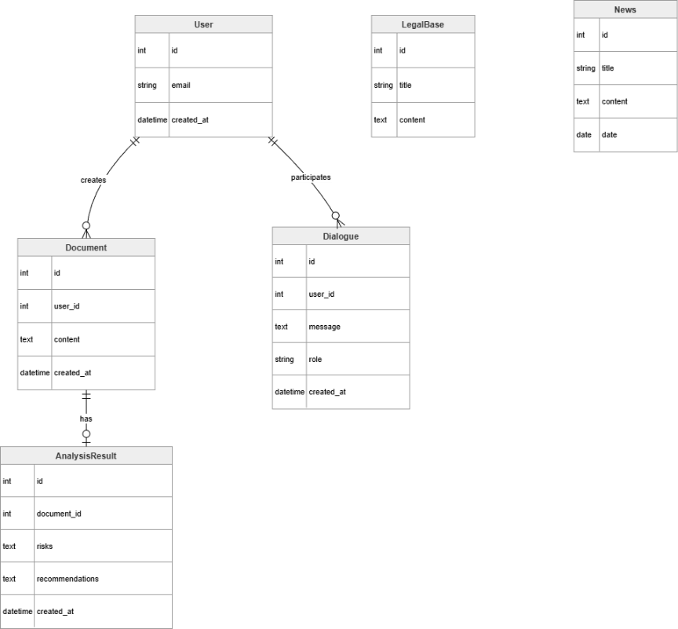

Структура хранения пользовательских данных, документов и результатов анализа
Структура хранения данных в системе LegalScanAI реализована на основе реляционной модели и ориентирована на обеспечение целостности, согласованности и удобства обработки информации. Хранение данных осуществляется в базе данных PostgreSQL, что позволяет эффективно управлять взаимосвязанными сущностями и поддерживать основные сценарии работы системы.
Пользовательские данные хранятся в отдельной структуре, содержащей идентификационную информацию и служебные параметры. Каждому пользователю соответствует уникальный идентификатор, который используется для связи с другими данными системы и обеспечивает возможность отслеживания активности.
Юридические документы, загружаемые пользователями, сохраняются в виде текстового содержимого с привязкой к конкретному пользователю. В структуре хранения документа фиксируются его содержание, дата загрузки и дополнительные метаданные. В случае загрузки изображения документ предварительно проходит этап распознавания текста, после чего сохраняется в текстовом формате для дальнейшей обработки.
Результаты анализа документов хранятся отдельно от самих документов, что позволяет разделить исходные данные и результаты их обработки. В структуре хранения результатов фиксируются выявленные риски, интерпретация содержания и сформированные рекомендации. Такой подход обеспечивает возможность повторного анализа документа и сохранения истории изменений.
История взаимодействия пользователя с цифровым помощником LegalMind реализована в виде последовательности сообщений, включающих пользовательские запросы и ответы системы. Хранение данных в таком формате позволяет сохранять контекст диалога и использовать его при последующих обращениях.
Дополнительно система может использовать структуры хранения вспомогательной информации, включая данные правовой базы и новостного модуля. Эти данные применяются для расширения контекста анализа и повышения обоснованности формируемых рекомендаций.
Таким образом, структура хранения данных в системе LegalScanAI обеспечивает разделение пользовательской информации, документов и результатов анализа, что повышает гибкость обработки данных и упрощает сопровождение системы.

Алгоритм интеллектуального анализа юридического документа
Алгоритм интеллектуального анализа юридического документа в системе LegalScanAI представляет собой последовательность этапов обработки пользовательских данных, включающую получение документа, его преобразование, анализ и формирование результата. Данный алгоритм реализует основной функционал системы и обеспечивает преобразование неструктурированного текста в структурированную и понятную пользователю информацию.
Обработка данных выполняется поэтапно, начиная с загрузки документа пользователем и заканчивая отображением результатов анализа. Схематическое представление алгоритма приведено на рисунке 2.
Рисунок 2- Алгоритм интеллектуального анализа документа в системе LegalScanAI.
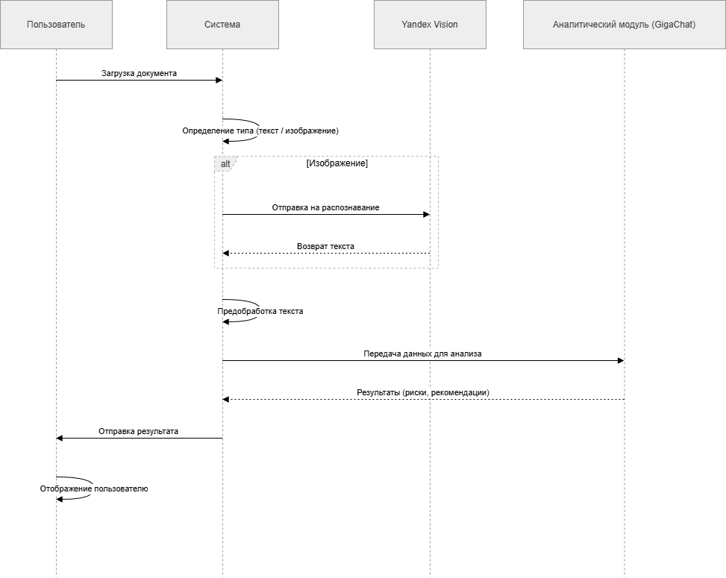

Последовательность обработки входных данных
Обработка входных данных в системе LegalScanAI начинается с получения документа от пользователя через клиентское приложение. Документ может быть представлен в текстовом формате или в виде изображения.
После получения данных серверная часть системы выполняет первичную валидацию входной информации, включая проверку корректности формата и наличия необходимых данных. В зависимости от типа входного документа определяется дальнейший сценарий обработки.
Если документ представлен в текстовом виде, он передаётся непосредственно в аналитический модуль. В случае загрузки изображения инициируется этап распознавания текста с использованием OCR-сервиса.
После получения текстового представления документа выполняется его передача в аналитический модуль для дальнейшей обработки. Таким образом, на данном этапе обеспечивается унификация входных данных, приводящая все документы к единому текстовому формату.

OCR, предобработка и передача текста в аналитический модуль
На этапе обработки документов, представленных в виде изображений, система выполняет распознавание текста с использованием сервиса Yandex Vision. Результатом данного этапа является получение текстового представления документа, пригодного для дальнейшего анализа.
После распознавания текста выполняется его предобработка. Данный процесс включает очистку текста от лишних символов, нормализацию структуры и подготовку данных для передачи в аналитический модуль. Предобработка направлена на повышение качества последующего анализа и снижение влияния ошибок распознавания.
Подготовленный текст передаётся в аналитический модуль, реализованный на языке Python, где выполняется его дальнейшая обработка. На данном этапе осуществляется взаимодействие с нейросетевой моделью, обеспечивающей интерпретацию содержания документа.
Таким образом, этап OCR и предобработки обеспечивает преобразование исходных данных в формат, пригодный для интеллектуального анализа.

Формирование структурированного ответа
После передачи текста в аналитический модуль выполняется его интеллектуальный анализ с использованием нейросетевой модели. В процессе анализа определяется структура документа, выявляются ключевые положения и потенциальные правовые риски.
Результаты анализа формируются в структурированном виде, включающем описание содержания документа, перечень выявленных рисков и рекомендации по действиям пользователя. Особое внимание уделяется адаптации информации под уровень неподготовленного пользователя, что обеспечивает понятность и практическую применимость результатов.
Полученные данные передаются на серверную часть, где выполняется их дополнительная обработка и подготовка к отображению. После этого результат направляется в клиентское приложение и отображается пользователю в наглядной форме.
Таким образом, на завершающем этапе алгоритма обеспечивается преобразование результатов анализа в формат, удобный для восприятия и использования пользователем.

Выводы по второй главе
Во второй главе была выполнена разработка проектных решений для программного продукта LegalScanAI, направленного на автоматизированный анализ юридических документов и предоставление пользователю правовых рекомендаций.
В ходе работы были определены назначение системы, её цели и задачи, а также сформулированы требования к программному продукту. Функциональные требования охватывают основные сценарии использования системы, включая анализ документов, выявление правовых рисков, предоставление рекомендаций и взаимодействие с пользователем. Нефункциональные требования определяют качественные характеристики системы, такие как производительность, надёжность, масштабируемость и удобство использования.
Была разработана архитектура системы, основанная на клиент-серверной модели, обеспечивающей разделение пользовательского интерфейса и логики обработки данных. Определены основные компоненты системы, включая мобильное приложение, серверную часть, аналитический модуль и базу данных, а также описано их взаимодействие.
Обоснован выбор технологического стека, включающего Flutter для разработки клиентской части, Go для реализации серверной логики, Python для построения аналитического модуля, а также использование внешних сервисов Yandex Vision и GigaChat. Выбор технологий обусловлен требованиями к производительности, качеству обработки данных и особенностями работы с русскоязычными юридическими текстами.
Разработана логическая модель данных, отражающая структуру хранения информации и взаимосвязи между основными сущностями системы. Также был описан алгоритм интеллектуального анализа документов, включающий этапы обработки входных данных, распознавания текста, анализа и формирования структурированного результата.
Таким образом, в рамках второй главы были сформированы все необходимые проектные решения, обеспечивающие реализацию программного продукта LegalScanAI. Полученные результаты являются основой для практической реализации системы, которая рассматривается в следующей главе.

РАЗРАБОТКА И ИССЛЕДОВАНИЕ РЕЗУЛЬТАТОВ РЕАЛИЗАЦИИ ПРОГРАММНОГО ПРОДУКТА LEGAL SCAN AI

Реализация программного продукта
В рамках выполнения выпускной квалификационной работы был реализован программный продукт LegalScanAI, представляющий собой мобильное приложение с серверной частью, обеспечивающее автоматизированный анализ юридических документов и предоставление пользователю правовых рекомендаций.
Разработка системы осуществлялась на основе ранее спроектированной архитектуры, включающей клиентскую часть, серверную логику, аналитический модуль и базу данных. Такой подход позволил обеспечить разделение ответственности между компонентами системы и упростить их разработку и сопровождение.
Реализация программного продукта выполнялась по модульному принципу, при котором каждая функциональная часть системы разрабатывалась как отдельный логический компонент. Это позволило обеспечить гибкость архитектуры, упростить тестирование и создать основу для дальнейшего расширения функциональности.
Клиентская часть приложения была реализована в виде мобильного приложения, обеспечивающего взаимодействие пользователя с системой, включая загрузку документов, отображение результатов анализа и работу с цифровым помощником. Серверная часть реализует обработку запросов, маршрутизацию данных и взаимодействие с аналитическим модулем.
Аналитический модуль системы обеспечивает обработку текстовых данных и формирование структурированных результатов анализа с использованием нейросетевой модели. Взаимодействие между компонентами осуществляется через REST API, что обеспечивает гибкость и масштабируемость системы.
В процессе разработки особое внимание уделялось корректной интеграции всех компонентов системы, включая взаимодействие клиентской части, серверной логики, внешних сервисов и базы данных. Это позволило обеспечить стабильную работу основных сценариев использования приложения.
Таким образом, в рамках данной работы был реализован функционирующий программный продукт, демонстрирующий работоспособность предложенных архитектурных решений и обеспечивающий выполнение основных задач системы LegalScanAI.

Описание реализованных модулей
В процессе разработки программного продукта LegalScanAI была реализована модульная структура системы, в рамках которой функциональность разделена на отдельные логические компоненты. Такой подход позволяет упростить разработку, тестирование и сопровождение системы, а также обеспечивает возможность дальнейшего расширения функциональности.
Одним из ключевых компонентов является модуль анализа юридических документов. Данный модуль обеспечивает загрузку документов пользователем, их предварительную обработку, включая распознавание текста при необходимости, а также выполнение интеллектуального анализа содержания. Результатом работы модуля является формирование структурированного ответа, включающего описание документа, выявленные риски и рекомендации.
Модуль цифрового помощника LegalMind реализует интерактивное взаимодействие с пользователем в формате диалога. В рамках данного модуля пользователь может формулировать запросы в свободной форме и получать рекомендации по действиям в конкретных правовых ситуациях. Модуль использует интеллектуальную обработку текста и обеспечивает адаптацию ответов под уровень неподготовленного пользователя.
Модуль правовой базы предназначен для хранения и предоставления справочной информации, включая выдержки из нормативно-правовых актов и описание типовых правовых ситуаций. Данный модуль используется как дополнительный источник информации при анализе документов и формировании рекомендаций.
Модуль юридических новостей обеспечивает информирование пользователей об актуальных изменениях в законодательстве и правоприменительной практике. Информация представляется в кратком и адаптированном виде, что позволяет пользователю быстро ориентироваться в текущих правовых изменениях.
Модуль пользовательского интерфейса реализован в виде мобильного приложения и обеспечивает взаимодействие пользователя с системой. Он включает средства загрузки документов, отображения результатов анализа и работы с цифровым помощником.
Каждый из перечисленных модулей реализован как логически независимый компонент, взаимодействующий с другими частями системы через определённые интерфейсы. Такая организация системы обеспечивает гибкость архитектуры и позволяет модифицировать отдельные компоненты без существенного влияния на другие части приложения.

Логика работы системы
Логика работы программного продукта LegalScanAI основана на последовательной обработке пользовательских запросов и взаимодействии между компонентами системы. Основные сценарии использования включают анализ юридических документов, получение консультаций через цифрового помощника LegalMind и доступ к справочной информации.
Работа системы начинается с запуска мобильного приложения, после чего пользователь выбирает необходимый сценарий взаимодействия. Пользователь может загрузить юридический документ для анализа, задать вопрос цифровому помощнику или перейти к просмотру правовой базы и новостей.
При выборе сценария анализа документа пользователь загружает файл в текстовом формате или в виде изображения. Загруженные данные передаются на серверную часть системы, где выполняется их первичная обработка и определение формата входных данных. В случае загрузки изображения инициируется процесс распознавания текста с использованием сервиса Yandex Vision.
После получения текстового представления документа выполняется его передача в аналитический модуль. На данном этапе осуществляется интеллектуальный анализ содержания с использованием нейросетевой модели, в ходе которого определяется структура документа, выявляются ключевые положения и потенциальные правовые риски.
Результаты анализа формируются в структурированном виде и передаются на серверную часть, где выполняется их подготовка для отображения. Далее данные направляются в клиентское приложение и отображаются пользователю в наглядной форме с выделением наиболее значимых элементов.
При использовании цифрового помощника LegalMind пользователь формулирует запрос в диалоговом интерфейсе, после чего данные передаются на сервер и обрабатываются аналитическим модулем. Сформированный ответ возвращается пользователю с учётом контекста запроса и представляется в виде рекомендации.
Таким образом, логика работы системы обеспечивает полный цикл обработки пользовательских данных - от получения запроса до формирования и отображения результата, обеспечивая удобное и оперативное взаимодействие пользователя с функциональностью LegalScanAI.

Взаимодействие компонентов
Взаимодействие между компонентами системы LegalScanAI реализовано на основе клиент-серверной архитектуры с разделением функциональности между уровнями обработки данных. Такой подход обеспечивает независимость компонентов, гибкость разработки и возможность масштабирования системы.
Мобильное приложение выступает в роли клиента, обеспечивающего взаимодействие пользователя с системой. При выполнении пользовательских действий, таких как загрузка документа или отправка запроса цифровому помощнику, клиент формирует HTTP-запросы и передаёт их на серверную часть через REST API.
Серверная часть, реализованная на языке Go, выполняет обработку входящих запросов, включая их валидацию, маршрутизацию и передачу в соответствующие компоненты системы. При обработке запросов, связанных с анализом документов, сервер взаимодействует с аналитическим модулем, реализованным на языке Python.
Взаимодействие между серверной частью и аналитическим модулем осуществляется посредством передачи текстовых данных документа и получения результатов анализа. Аналитический модуль выполняет обработку текста и взаимодействие с нейросетевой моделью, после чего возвращает структурированные данные, содержащие выявленные риски и рекомендации.
Кроме того, серверная часть обеспечивает интеграцию с внешними сервисами, включая OCR-сервис для распознавания текста на изображениях. В случае загрузки пользователем изображения документ передаётся во внешний сервис, после чего полученный текст используется в дальнейшем анализе.
Для хранения данных сервер взаимодействует с базой данных PostgreSQL, обеспечивая сохранение пользовательской информации, документов и результатов анализа. Доступ к данным осуществляется через соответствующие механизмы работы с базой данных, обеспечивающие целостность и согласованность информации.
Таким образом, взаимодействие компонентов системы представляет собой последовательный процесс обмена данными между клиентом, сервером, аналитическим модулем, внешними сервисами и базой данных, обеспечивающий реализацию полного цикла обработки пользовательского запроса.
Рисунок 3 - Взаимодействие компонентов системы LegalScanAI.
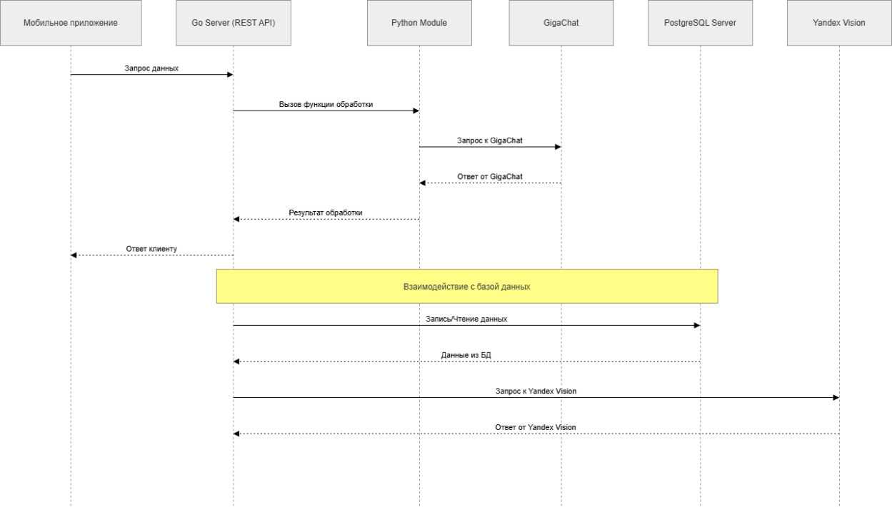

Пользовательский интерфейс
Пользовательский интерфейс программного продукта LegalScanAI разработан с ориентацией на удобство использования и минимизацию когнитивной нагрузки на пользователя. При проектировании интерфейса учитывались особенности целевой аудитории, не обладающей профессиональной юридической подготовкой, а также сценарии использования системы в условиях ограниченного времени.
Интерфейс реализован в виде мобильного приложения и обеспечивает доступ ко всем основным функциям системы через интуитивно понятную навигацию. Особое внимание уделено упрощению взаимодействия пользователя с системой и сокращению количества действий, необходимых для выполнения ключевых операций.
Основные экраны приложения включают главный экран, обеспечивающий доступ к ключевым функциям системы (рисунок 1), экран загрузки и анализа документов (рисунок 2), экран отображения результатов анализа (рисунки 3–4), экран цифрового помощника LegalMind (рисунок 5), а также разделы правовой базы и юридических новостей (рисунки 6–7).
Рисунок 1 – главный экран.
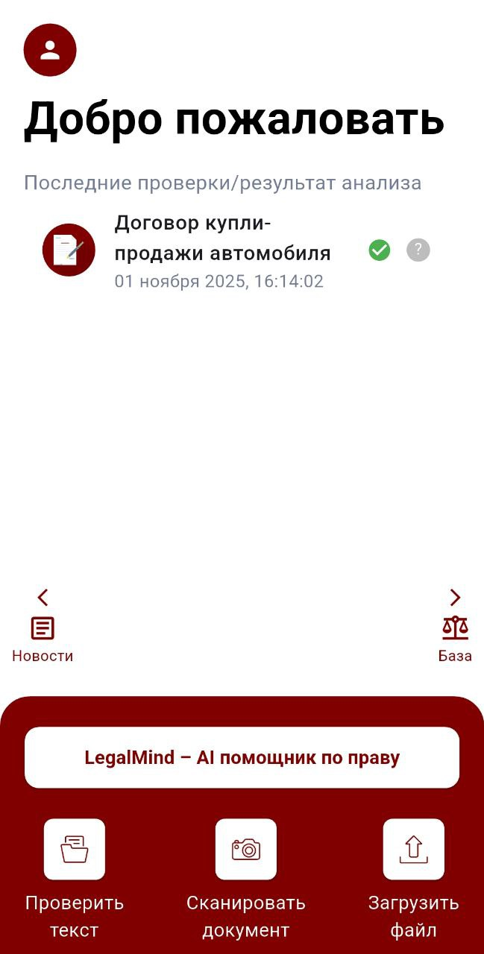
Рисунок 2 – экран загрузки.

Рисунок 3 – экран результата анализа.
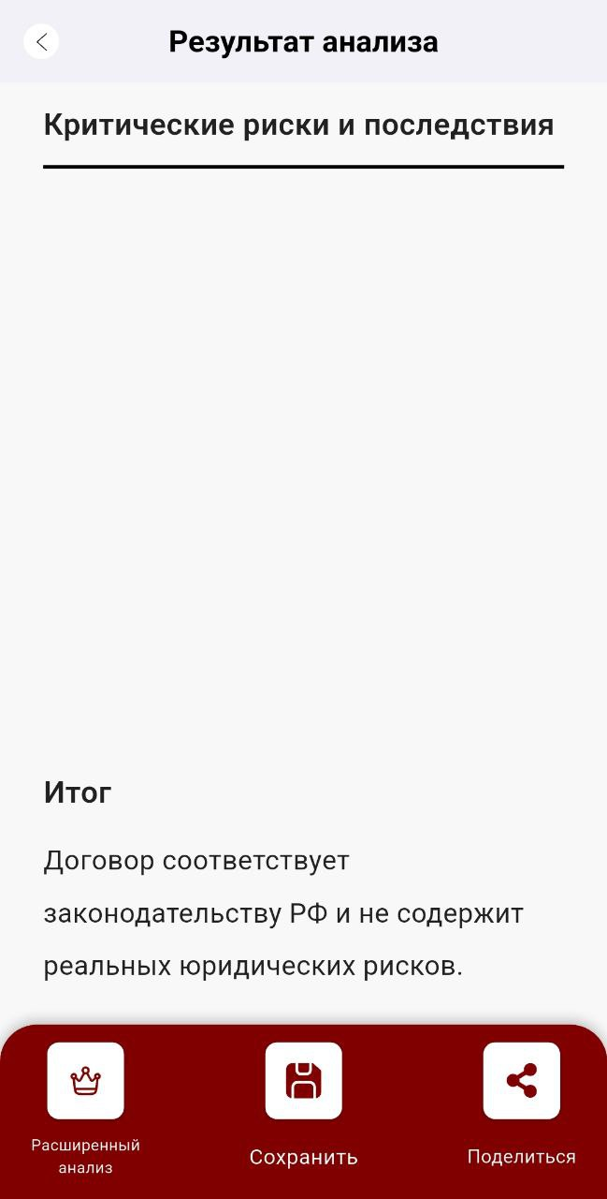
Рисунок 4 – экран с итогом.

Рисунок 5 – экран диалогового окна.
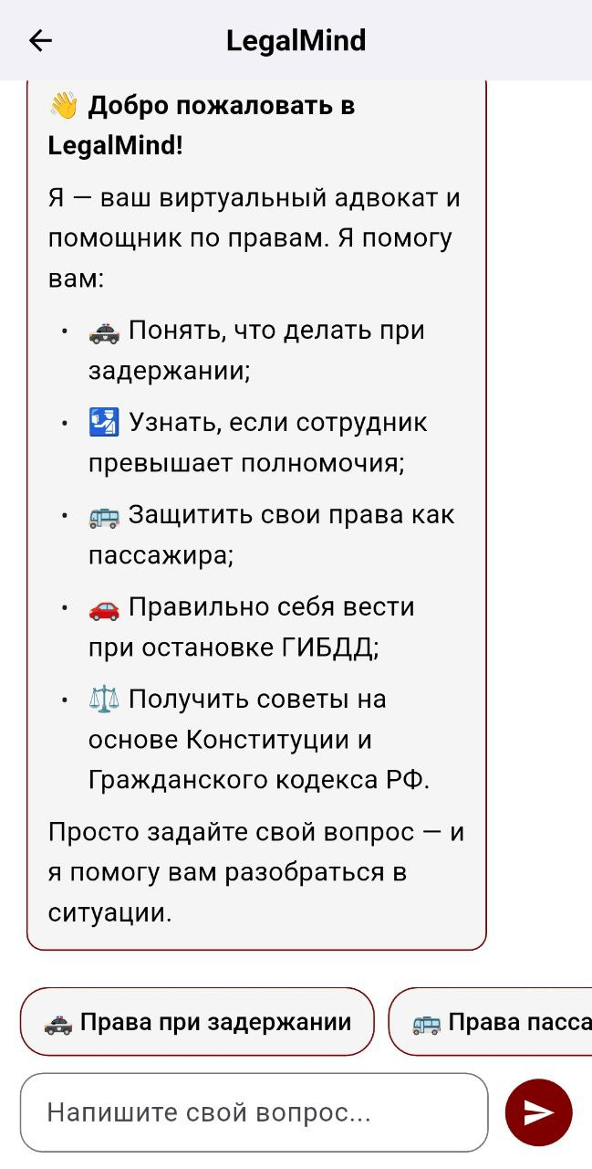
Рисунок 6 – экран правовой базы.
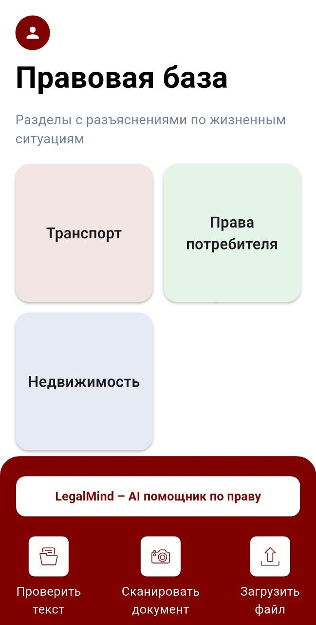
Рисунок 7 – экран новостей.
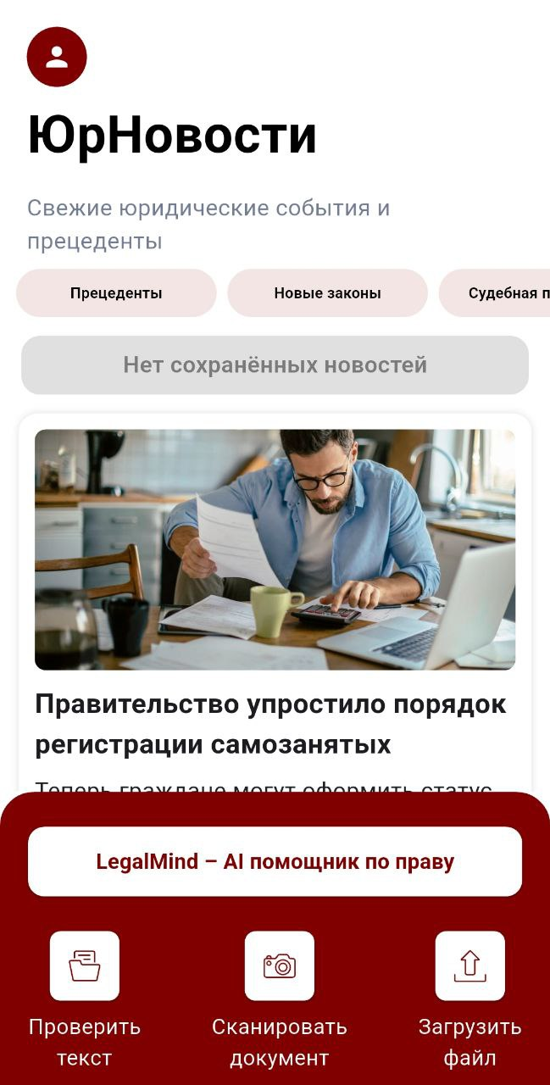
Экран загрузки документов реализует возможность выбора файла или фотографии, что обеспечивает поддержку различных форматов входных данных. Экран результатов анализа предназначен для отображения выявленных рисков и рекомендаций в структурированном виде с визуальным выделением ключевых элементов. Диалоговый интерфейс LegalMind позволяет пользователю формулировать запросы в свободной форме и получать ответы в режиме реального времени.
Навигация в приложении реализована с использованием нижнего навигационного меню, обеспечивающего быстрый переход между основными разделами системы. Основные пользовательские сценарии включают загрузку и анализ документов, получение консультаций и работу со справочной информацией.
При проектировании интерфейса были реализованы принципы UX/UI, направленные на повышение удобства использования. В частности, используется простой и понятный язык, визуальное выделение потенциально рискованных элементов, а также адаптация интерфейса под стрессовые сценарии использования, включая крупные элементы управления и быстрое отображение результатов.
Таким образом, пользовательский интерфейс LegalScanAI обеспечивает эффективное взаимодействие пользователя с системой и способствует повышению доступности правовой информации.

Демонстрация работы приложения
Для демонстрации работы программного продукта LegalScanAI был проведён анализ типового юридического документа - договора купли-продажи автомобиля. Данный пример позволяет продемонстрировать полный цикл работы системы от загрузки документа до получения результата.
На первом этапе пользователь загружает документ в систему через экран загрузки (рисунки 8–9). После этого документ передаётся на серверную часть, где выполняется его обработка и анализ.
Рисунок 8 – Типовой документ (ДКП автомобиля).
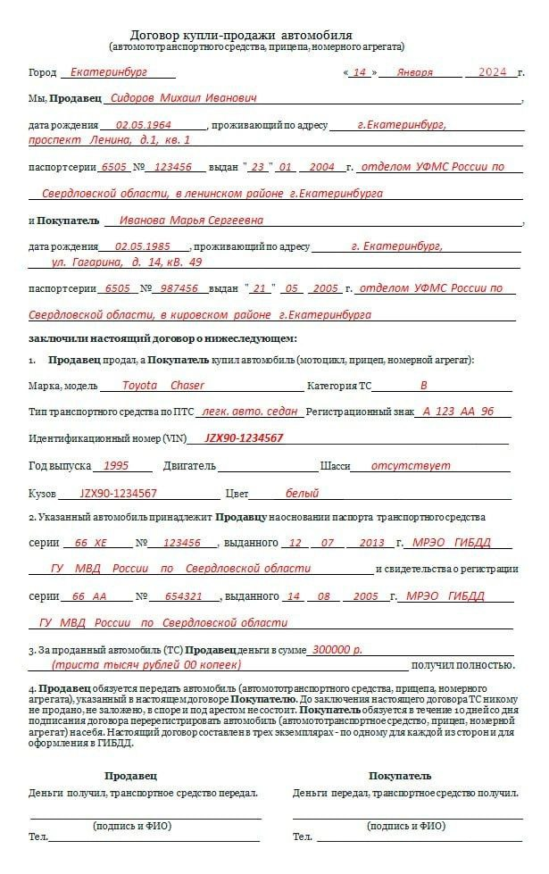
Рисунок 9 – экран выбора типа документа.
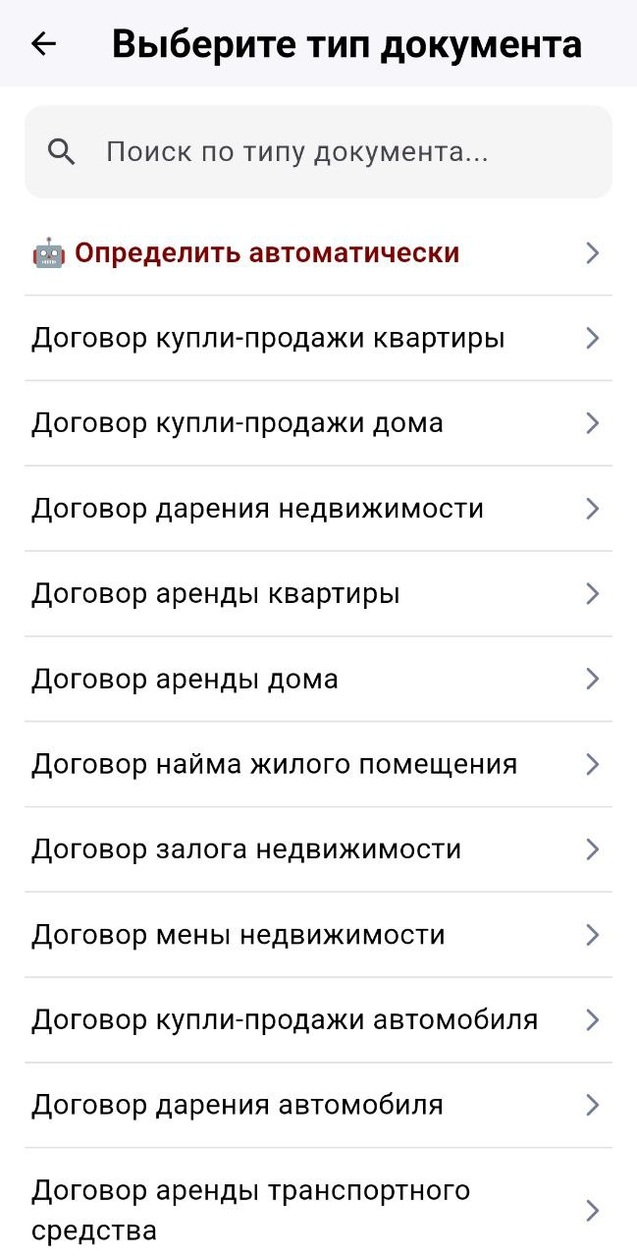
По завершении анализа пользователю предоставляется результат в структурированном виде, включающий перечень выявленных рисков, пояснения и рекомендации (рисунки 10–11). Каждый выявленный риск сопровождается кратким описанием и может содержать ссылки на соответствующие нормы законодательства, что повышает обоснованность выводов системы.
Рисунок 10 – экран результата анализа.
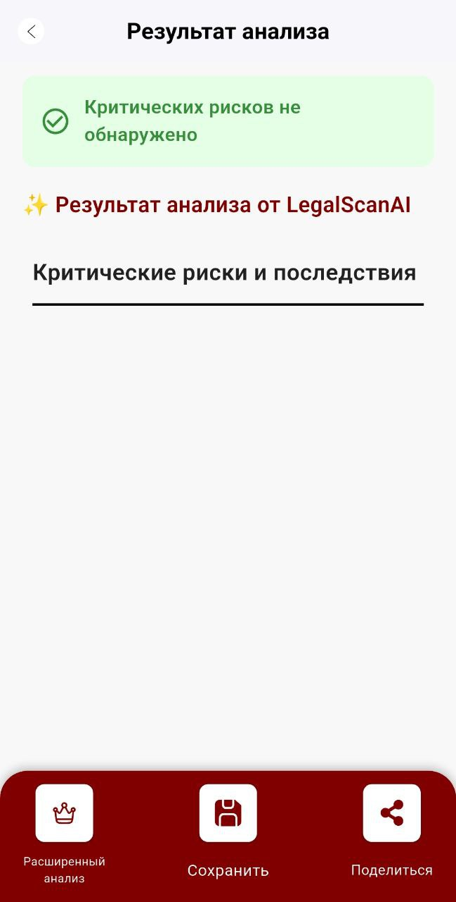
Рисунок 11 – экран результата анализа.
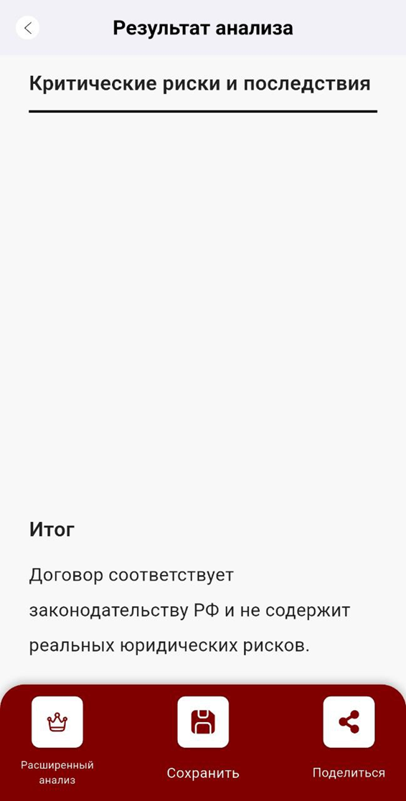
Дополнительно пользователь может воспользоваться правовой базой и новостным разделом, позволяющими получить контекстную информацию и расширить понимание правовой ситуации (рисунки 12–13). Это обеспечивает комплексный подход к взаимодействию с системой и повышает её практическую ценность.
Рисунок 12 – экран с новостями.

Рисунок 13 - экран с ответами на готовые вопросы.
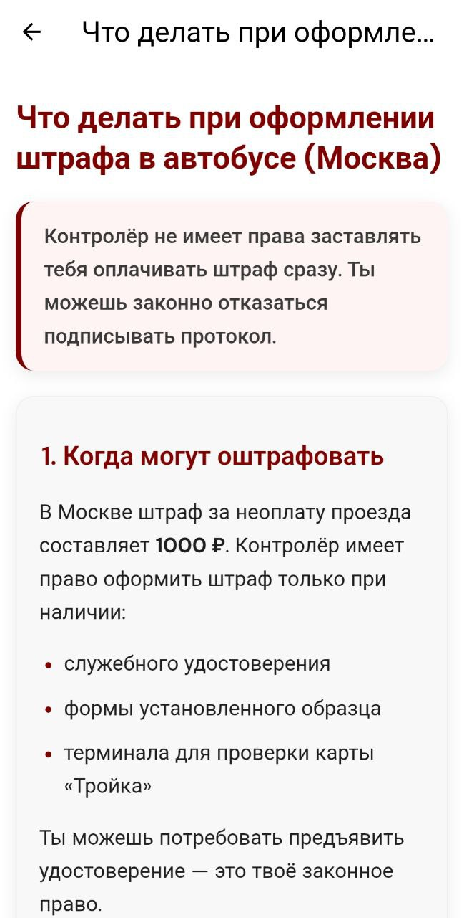
Таким образом, демонстрация работы приложения подтверждает корректную реализацию основных сценариев использования и работоспособность ключевых компонентов системы.

Тестирование и отладка
В процессе разработки программного продукта LegalScanAI было проведено комплексное тестирование, направленное на проверку корректности работы системы и выявление возможных ошибок.
Функциональное тестирование охватывало основные сценарии использования, включая загрузку документов, выполнение анализа и взаимодействие с цифровым помощником. Дополнительно проводилось тестирование пользовательского интерфейса, направленное на проверку удобства использования и корректности отображения данных.
Особое внимание уделялось тестированию обработки различных типов входных данных, включая текстовые документы и изображения. Также была проведена проверка взаимодействия клиентской и серверной частей системы.
В ходе тестирования были выявлены и устранены отдельные ошибки, связанные с некорректным распознаванием текста на изображениях низкого качества, обработкой некорректно сформированных документов и отображением результатов анализа. После внесения исправлений система продемонстрировала стабильную и корректную работу.
Таким образом, проведённое тестирование подтвердило работоспособность системы и её готовность к использованию в рамках поставленных задач.

Итоги разработки
По результатам выполнения выпускной квалификационной работы был реализован программный продукт LegalScanAI, обеспечивающий автоматизированный анализ юридических документов и предоставление пользователю правовых рекомендаций.
Разработанное приложение соответствует поставленным целям и задачам, сформулированным на этапе проектирования. В ходе работы была реализована клиент-серверная архитектура, обеспечивающая обработку пользовательских данных и взаимодействие компонентов системы.
Система обеспечивает автоматизированный анализ юридических документов, выявление потенциальных правовых рисков и формирование рекомендаций, адаптированных под уровень неподготовленного пользователя. Дополнительно реализованы функции цифрового помощника, правовой базы и новостного модуля.
Результатом разработки является функционирующий прототип программного продукта, демонстрирующий работоспособность предложенных решений и возможность их практического применения. Разработанная система может служить основой для дальнейшего развития и внедрения в реальных условиях.

заключение
В рамках выпускной квалификационной работы была разработана и реализована программная система LegalScanAI, предназначенная для автоматизированного анализа юридических документов и предоставления пользователю оперативной правовой поддержки с использованием технологий искусственного интеллекта.
В ходе выполнения работы была рассмотрена актуальная проблема ограниченной доступности юридической помощи для физических лиц и представителей малого бизнеса. Проведённый анализ предметной области и существующих решений в сфере LegalTech показал, что большинство доступных сервисов ориентированы на профессиональных пользователей либо предполагают участие юриста, что снижает доступность и оперативность получения правовой информации. Было установлено, что на рынке отсутствуют комплексные решения, объединяющие анализ документов, консультации и справочную информацию в едином пользовательском интерфейсе.
В процессе работы были сформулированы требования к программной системе, разработана её архитектура, выбраны технологии реализации и определена модель данных. Особое внимание было уделено построению алгоритма интеллектуального анализа юридических документов, включающего этапы обработки входных данных, распознавания текста, анализа и формирования структурированного ответа.
Практическим результатом работы стала реализация программного продукта LegalScanAI, включающего мобильное приложение, серверную часть и аналитический модуль. Система обеспечивает автоматизированный анализ юридических документов, выявление потенциальных правовых рисков и формирование рекомендаций, адаптированных под уровень неподготовленного пользователя. Дополнительно реализован цифровой помощник LegalMind, обеспечивающий интерактивное взаимодействие и предоставление правовых консультаций в режиме реального времени.
Разработанный программный продукт продемонстрировал работоспособность основных сценариев использования и устойчивость к типовым пользовательским запросам. Проведённое тестирование подтвердило корректность функционирования системы и возможность её практического применения.
Практическая значимость работы заключается в создании инструмента, позволяющего пользователям получать доступ к правовой информации в удобной и понятной форме без необходимости обращения к профессиональному юристу. Реализация системы способствует снижению правовых рисков и повышению уровня правовой грамотности пользователей.
Важным аспектом разработанного решения является использование нейросетевой модели, оптимизированной для работы с русскоязычными юридическими текстами, что обеспечивает более высокую релевантность результатов анализа по сравнению с универсальными решениями. Это делает систему более применимой в условиях российского правового поля.
В качестве направлений дальнейшего развития можно выделить расширение функциональности системы, включая поддержку дополнительных типов документов, интеграцию с судебной практикой, развитие персонализированных сценариев консультаций и повышение прозрачности формирования рекомендаций. Перспективным направлением также является внедрение специализированных моделей для отдельных типов юридических документов.
Таким образом, поставленные в работе цели и задачи были успешно достигнуты, а разработанный программный продукт LegalScanAI представляет собой функционирующее и практически применимое решение в области LegalTech.

список использованных источников
- Дятлов Олег Игоревич, Терениченко Алексей Александрович ПЕРСПЕКТИВЫ LEGAL TECH НА СОВРЕМЕННОМ ЭТАПЕ РАЗВИТИЯ РОССИЙСКОЙ ЮРИСПРУДЕНЦИИ // Аграрное и земельное право. 2022. №6 (210). URL: https://cyberleninka.ru/article/n/perspektivy-legal-tech-na-sovremennom-etape-razvitiya-rossiyskoy-yurisprudentsii (дата обращения: 16.02.2026).
- Феоктистов Александр Владимирович, Курмаева Зульфия Зуфяровна ПРОБЛЕМЫ ПРАВОВОГО ПОЛОЖЕНИЯ ИНДИВИДУАЛЬНОГО ПРЕДПРИНИМАТЕЛЯ // Вестник науки и творчества. 2021. №12 (72). URL: https://cyberleninka.ru/article/n/problemy-pravovogo-polozheniya-individualnogo-predprinimatelya (дата обращения: 21.02.2026).
- Усольцева Наталья Андреевна, Усольцев Юрий Михайлович Чат-бот как элемент правовой реальности // Юридическая наука. 2020. №9. URL: https://cyberleninka.ru/article/n/chat-bot-kak-element-pravovoy-realnosti (дата обращения: 26.02.2026).
- Архипов Владислав Владимирович, Наумов Виктор Борисович, Смирнова Ксения Михайловна ПРЕДЕЛЫ ПРИНЯТИЯ ЮРИДИЧЕСКИ ЗНАЧИМЫХ РЕШЕНИЙ С ИСПОЛЬЗОВАНИЕМ ИСКУССТВЕННОГО ИНТЕЛЛЕКТА // Вестник СПбГУ. Серия 14. Право. 2021. №4. URL: https://cyberleninka.ru/article/n/predely-prinyatiya-yuridicheski-znachimyh-resheniy-s-ispolzovaniem-iskusstvennogo-intellekta (дата обращения: 01.03.2026).
- Rambler&Co и СберПраво - исследование об обращениях россиян за юридической помощью (2025) [Электронный ресурс]. - URL: https://sberpravo.ru/blog/issledovanie_sberpravo_rambler_2025 (дата обращения: 10.11.2025).
- Аналитика СберПраво о росте спроса на юридические услуги и популярных темах [Электронный ресурс] // Газета.Ru. - 2024. - URL: https://www.gazeta.ru/social/news/2024/08/21/23739535.shtml (дата обращения: 10.11.2025).
- Запуск робота-юриста «Фёдор» на Pravoved.ru [Электронный ресурс] // CNews. - 2018. - URL: https://www.cnews.ru/news/top/2018-02-08_rossiyan_nachal_konsultirovat_pervyj_v_otrasli (дата обращения: 10.11.2025).
- Опрос о критериях выбора юриста (опыт, цена и пр.) [Электронный ресурс] // Lenta.ru. - 2025. - URL: https://lenta.ru/news/2025/07/23/rossiyane-rasskazali-o-svoem-opyte-obrascheniya-za-yuridicheskoy-pomoschyu/ (дата обращения: 10.11.2025).
- Обзор LegalTech в России (Legal Academy / Skolkovo, 2019): размер рынка и тренды [Электронный ресурс]. - URL: https://lrz.legal/de/lrz/legal-innovation-in-russia (дата обращения: 10.11.2025).
- Информация о функционале и модели Pravoved (описание приложения) [Электронный ресурс]. - URL: https://apkpure.com/pravoved-юрист-онлайн-по-законам-рф/ru.pravoved.android.client (дата обращения: 10.11.2025).
- Официальная документация Flutter [Электронный ресурс]. - URL: https://docs.flutter.dev/ (дата обращения: 10.11.2025).
- Документация языка программирования Go [Электронный ресурс]. - URL: https://go.dev/doc (дата обращения: 10.11.2025).
- Документация PostgreSQL [Электронный ресурс]. - URL: https://www.postgresql.org/docs (дата обращения: 10.11.2025).
- Документация Yandex Vision API [Электронный ресурс]. - URL: https://cloud.yandex.ru/docs/vision (дата обращения: 10.11.2025).
- Документация GigaChat от Сбербанка [Электронный ресурс]. - URL: https://developers.sber.ru/gigachat (дата обращения: 10.11.2025).
- Deloitte Legal Tech Trends Report / Deloitte. - Текст : электронный // deloitte.com : [Электронный ресурс]. - URL: https://www2.deloitte.com (дата обращения: 10.11.2025).
- Surden, H. Machine learning and law / H. Surden. - Текст : непосредственный // Washington Law Review. - 2021.
- European, Commission Artificial Intelligence Act / Commission European. - Текст : электронный // artificial-intelligence-act.eu : [Электронный ресурс]. - URL: https://artificial-intelligence-act.eu (дата обращения: 10.11.2025).
- IBM. AI in Legal Industry Report [Электронный ресурс]. - 2024. - URL: https://www.ibm.com (дата обращения: 10.11.2025).
- Deloitte. Legal Tech Trends Report [Электронный ресурс]. - 2023. - URL: https://www2.deloitte.com (дата обращения: 10.11.2025).
- Конституция Российской Федерации: [принята всенародным голосованием 12.12.1993] (с учетом поправок, внесенных Законами РФ о поправках к Конституции РФ от 01.07.2020) // Официальный интернет-портал правовой информации [Электронный ресурс]. – URL: http://www.pravo.gov.ru (дата обращения: 11.11.2025)
- Гражданский кодекс Российской Федерации (части первая–четвёртая): Федеральный закон от 30.11.1994 № 51-ФЗ (в ред. от 01.08.2024) // Собрание законодательства РФ. - 1994. - № 32. - Ст. 3303.
- Кодекс Российской Федерации об административных правонарушениях: Федеральный закон от 30.12.2001 № 195-ФЗ (в ред. от 01.08.2024) // Собрание законодательства РФ. - 2002. - № 1. - Ст. 1.
- Уголовно-процессуальный кодекс Российской Федерации: Федеральный закон от 18.12.2001 № 174-ФЗ // Собрание законодательства РФ. - 2001. - № 52. - Ст. 4921.
- Федеральный закон от 27.07.2006 № 152-ФЗ «О персональных данных» (в ред. от 01.08.2024) // Собрание законодательства РФ. - 2006. - № 31. - Ст. 3451.

